


 | 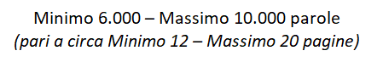
 | 
 | Alessandro Capodanno
 | 0312400513
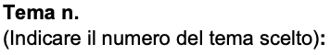 | 1
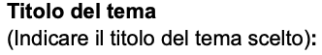 | La digitalizzazione dell’impresa
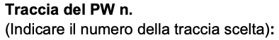 | 16
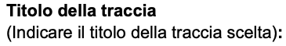 | Sviluppo di una applicazione full-stack API-based per un’organizzazione del settore sanitario
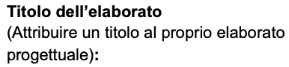 | HealthCare Plus — Piattaforma di Gestione per una Clinica Polispecialistica
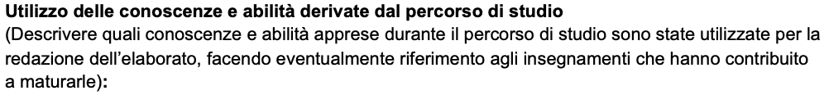
Per realizzare l’elaborato ho usato le conoscenze maturate durante il percorso di studio, integrandole con competenze acquisite nella mia attività lavorativa. Le indico di seguito per ambito.
– Basi di Dati. Ho modellato il dominio clinico (pazienti, medici, appuntamenti, referti, terapie, ticket, slot orari) con il modello Entità-Relazione e ne ho definito i vincoli di integrità referenziale, poi tradotti in entità JPA. Due scelte nascono da qui: la relazione tra terapia e appuntamento, inizialmente obbligatoria e resa facoltativa dopo aver considerato il caso di una terapia prescritta senza una visita precisa; e la disponibilità degli slot, che non è salvata ma calcolata a lettura, per non avere due tabelle da tenere allineate.
– Ingegneria del software e Programmazione a oggetti. Ho progettato il backend a livelli (Controller → Service → Repository, con i Data Transfer Object come confine tra REST e persistenza). Ho usato lo Strategy pattern per le transizioni di stato di appuntamenti e ticket, così che un nuovo stato si aggiunga senza modificare il codice esistente (Open/Closed Principle), e ho raccolto in un solo componente (OwnershipService) le regole di autorizzazione a grana fine, invece di duplicarle nei servizi.
– Sicurezza. Ho applicato l’autenticazione stateless con JSON Web Token, l’autenticazione a due fattori con TOTP (RFC 6238) e il controllo degli accessi per ruolo, esteso con un controllo di proprietà della singola risorsa. Le basi teoriche vengono dal percorso di studio; la capacità di applicarle a un caso reale l’ho maturata soprattutto sul lavoro, ed è stata questa esperienza a farmi riconoscere, in una revisione del codice, un endpoint di scrittura rimasto senza controlli di autorizzazione (descritto nella Parte Seconda).
– Metodologie Agile (esperienza lavorativa). Ho applicato ciò che uso sul lavoro: un approccio incrementale a fasi verificabili e una pipeline di integrazione continua (GitHub Actions) che esegue build e test a ogni modifica, mantenendo allineati codice e documentazione a ogni cambiamento significativo.
– Angular (esperienza lavorativa). Ho applicato ciò che uso sul lavoro: componenti standalone, RxJS e interceptor HTTP per autenticazione, errori e stato di caricamento. Le guardie di instradamento rispecchiano i permessi del server solo per dare un riscontro immediato all’utente, perché il controllo affidabile resta lato server.
– Docker e Swagger (esperienza lavorativa). Ho usato Docker con build multi-stage e Compose per rendere l’ambiente riproducibile, e Swagger/OpenAPI per documentare le API direttamente dal codice.

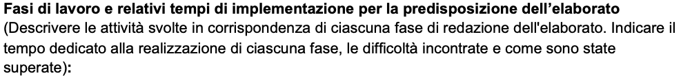
Lo sviluppo è stato pianificato secondo un approccio incrementale a fasi, ciascuna con un obiettivo di uscita verificabile (entità/DB coerenti, endpoint funzionanti, build che compila, test verdi) prima di passare alla fase successiva, per un totale stimato di circa 33 giorni-persona distribuiti su un impegno individuale part-time, compatibile con un percorso di studio parallelo.
Fase 0 – Analisi e design (4 giorni): ho modellato il contesto operativo della clinica, definito i casi d’uso principali (visualizzare i medici, prenotare una visita, consultare la propria dashboard, aprire una segnalazione) e progettato il diagramma Entità-Relazione del database, verificato poi a posteriori contro le entità JPA effettivamente implementate nella fase successiva, così da individuare tempestivamente eventuali scostamenti tra progettazione e realizzazione.
Fase 1 – Backend core (8 giorni): ho configurato il progetto Spring Boot con database H2 in-memory, definito le entità del dominio, i repository Spring Data, i Data Transfer Object come record Java immutabili e i mapper MapStruct per convertire tra le due rappresentazioni senza scrivere codice di mapping manuale, e sviluppato i controller REST principali (appuntamenti, medici, pazienti, ticket, referti, terapie, slot orari), con pubblicazione automatica della documentazione Swagger/OpenAPI a runtime.
Fase 2 – Sicurezza (5 giorni): ho introdotto l’autenticazione JWT stateless tramite un filtro Spring Security dedicato, l’autenticazione a due fattori opzionale via TOTP e il controllo degli accessi basato sui ruoli (Paziente, Medico, Supporto), raffinato in un secondo momento con regole di ownership per singola risorsa quando mi sono reso conto che un controllo per solo ruolo non impediva a un paziente di accedere ai dati di un altro paziente.
Fase 3 – Frontend Angular (8 giorni): ho realizzato la Single Page Application con componenti standalone, routing protetto da guardie di autenticazione e di ruolo, dashboard differenziate per Paziente, Medico e Supporto, e interceptor HTTP per l’autenticazione, la gestione centralizzata degli errori (con notifiche Toast al posto degli alert di sistema e logout automatico previsto sullo stato 401) e il debounce dello spinner di caricamento globale.
Fase 4 – Test e qualità (5 giorni): ho scritto la suite di test unitari e di integrazione lato backend con JUnit e Mockito, misurandone la copertura tramite JaCoCo, e la suite di test lato frontend con Karma e Jasmine, entrambe integrate nella pipeline di integrazione continua così da bloccare automaticamente l’introduzione di regressioni ad ogni push. In questa fase ho utilizzato Claude come assistente per velocizzare la stesura materiale dei test a partire dai casi che avevo individuato (percorso positivo, input non validi, accessi non autorizzati), rivedendo ogni test generato prima di includerlo nella suite. Al termine di questa fase la suite di backend conta 137 test automatici, tutti superati, mentre quella di frontend ne conta 99, anch’essi tutti superati. Alla verifica finale la copertura misurata è dell’82,3 % delle righe sul backend (JaCoCo) e del 38,6 % sul frontend, concentrata su servizi, guardie e interceptor più che sui componenti di presentazione; in quell’occasione ho anche corretto quattro test del frontend che fallivano dopo l’ultima revisione grafica della schermata di login.
Fase 5 – Documentazione finale (3 giorni): ho scritto la relazione tecnica completa (i nove capitoli disponibili in doc/) e ho effettuato una revisione di coerenza tra la documentazione e il codice realmente presente nel repository.
Dipendenze tra le fasi. Le fasi non sono indipendenti: la Fase 2 (sicurezza) blocca la Fase 3 (frontend), perché i componenti Angular dipendono da login e token JWT per l’instradamento autenticato; la Fase 4 dipende da tutte le precedenti, poiché i test funzionali richiedono l’intero stack in esecuzione; la Fase 5 va ripetuta a ogni modifica sostanziale del codice per non far divergere la documentazione. Le durate indicate, in totale circa 33 giorni-persona, sono stime di pianificazione per un progetto individuale part-time.
Calendario effettivo. Lo storico Git colloca la prima consegna nel repository al 10 luglio 2026 e l’ultimo aggiornamento al 20 settembre 2026, con 39 commit e 8 pull request integrate. Dopo la prima versione il lavoro è proseguito per iterazioni: integrazione continua e release il 29–31 luglio; controlli di autorizzazione completi, correzione di un accesso non autorizzato ai referti e nuove funzioni per il medico tra il 31 luglio e il 1 agosto; revisione grafica il 13 settembre; verifica finale e aggiornamento della documentazione il 20 settembre. Lo storico registra quando il codice è stato consegnato, non le ore dedicate: il tempo effettivo per ciascuna fase non è ricostruibile con precisione.
Difficoltà incontrate e come sono state superate. Ne riporto quattro.
1) Un endpoint rimasto aperto dopo la rimozione di un’integrazione. Nelle fasi iniziali POST /api/tickets era stato lasciato senza restrizioni di ruolo per consentire a un servizio esterno di aprire ticket per conto dell’utente. Quando ho rimosso quell’integrazione per concentrare l’elaborato sul nucleo richiesto dalla traccia, l’endpoint sarebbe rimasto un varco di scrittura aperto a chiunque. L’ho risolto ripristinando un controllo con @PreAuthorize e verifica di ownership e ho controllato una per una tutte le annotazioni dei controller (dettaglio nella descrizione degli aspetti progettuali).
2) Uno spinner di caricamento che «sfarfalla». Ogni chiamata HTTP, anche veloce, faceva comparire e sparire lo spinner, dando l’impressione di un’interfaccia lenta e instabile. L’ho risolto con un LoadingService che attende 300 ms prima di mostrarlo, così compare solo per le richieste realmente lente.
3) L’autenticazione a due fattori senza sessione. Senza una sessione lato server i due passaggi del login non si possono collegare come si farebbe di solito. Ho usato due endpoint distinti: il primo verifica la password e non emette token, il secondo verifica il codice TOTP. Il compromesso, cioè che il secondo passaggio non ripresenta la password, è dichiarato tra i limiti e la soluzione (un token di pre-autenticazione) è indicata come sviluppo.
4) Una regressione non intercettata dai test. Alla verifica finale quattro test del frontend fallivano dopo una revisione grafica della schermata di login, perché il componente usava un collegamento di navigazione senza che il test fornisse il Router. Li ho corretti e ho verificato che la suite tornasse interamente verde.


Le risorse tecniche elencate di seguito sono state selezionate non per numero, ma per attinenza al problema (ognuna risolve un vincolo reale del dominio sanitario: sicurezza dei dati, tracciabilità, disponibilità del servizio), attualità delle versioni impiegate e approfondimento, inteso come utilizzo che va oltre la semplice configurazione di default.
Individuazione e reperimento. Ho individuato le risorse partendo dalla documentazione ufficiale di ciascuna tecnologia (i siti sono riportati nella sitografia in fondo a questa sezione) e ho scelto le versioni correnti o a supporto a lungo termine, verificandole poi con la compilazione e con la suite di test. Le difficoltà sono state soprattutto di compatibilità: Lombok e MapStruct richiedono un binding esplicito (lombok-mapstruct-binding) per non entrare in conflitto durante l’elaborazione delle annotazioni, e il backend richiede Java 21, quindi non si costruisce con versioni precedenti. Per la 2FA la libreria TOTP genera e verifica i codici ma non offre il flusso di login, che ho progettato io come descritto nella descrizione degli aspetti progettuali.
Backend (Java)
– Spring Boot 3.2.4 e Java 21 (LTS): standard di mercato per API RESTful enterprise-grade, scelto per la maturità dell’ecosistema di sicurezza (Spring Security) e persistenza (Spring Data JPA) e per il supporto a lungo termine della versione del linguaggio. Riferimenti: https://spring.io/projects/spring-boot; https://openjdk.org/projects/jdk/21/; https://spring.io/projects/spring-security; https://spring.io/projects/spring-data-jpa.
– MapStruct 1.5.5, in coppia con Lombok e lombok-mapstruct-binding: mapping DTO↔Entity generato a compile-time (costo zero a runtime), che evita di scrivere manualmente decine di metodi di conversione ripetitivi ed error-prone. Ho sfruttato la composizione di mapper (uses = {...}) per esporre nello stesso DTO sia gli ID piatti (utili in scrittura) sia gli oggetti nidificati completi (utili in lettura sul client). Riferimenti: https://mapstruct.org; https://projectlombok.org.
– jjwt 0.12.5 per la gestione stateless dei token JWT (nessuna sessione lato server, quindi scalabilità orizzontale immediata) e totp-spring-boot-starter 1.7.1 per l’autenticazione a due fattori, con endpoint separati di setup e verifica così da rendere la 2FA opzionale per singolo utente. Riferimenti: https://github.com/jwtk/jjwt; https://github.com/samdjstevens/java-totp; https://datatracker.ietf.org/doc/html/rfc6238.
– springdoc-openapi 2.5.0 per generare la documentazione OpenAPI 3.0 analizzando a runtime le annotazioni dei controller, evitando la manutenzione manuale di una specifica Swagger separata dal codice e quindi soggetta a disallineamento. Riferimenti: https://springdoc.org; https://www.openapis.org.
– Database H2 in-memory per azzerare l’attrito di setup in fase di valutazione (nessuna installazione richiesta da chi esamina l’elaborato), a fronte del limite, discusso nella sezione di valutazione, di non garantire la persistenza dei dati tra un riavvio e l’altro. Riferimenti: https://www.h2database.com.
– JaCoCo 0.8.12, integrato nella fase test del ciclo di vita Maven, per una misura oggettiva della copertura dei test invece di una semplice dichiarazione di intenti. Riferimenti: https://www.jacoco.org/jacoco/.
Frontend (Angular)
– Angular 19.2 con componenti standalone: coerente con l’uso di TypeScript fortemente tipizzato e con un’architettura component-based moderna, senza il boilerplate dei NgModule delle versioni precedenti del framework. Riferimenti: https://angular.dev.
– RxJS 7.8 per la gestione reattiva delle chiamate HTTP e dello stato applicativo condiviso, con un BehaviorSubject dedicato al conteggio delle richieste attive nel LoadingService, così da coordinare correttamente lo spinner anche quando più chiamate sono in corso contemporaneamente. Riferimenti: https://rxjs.dev.
– HttpInterceptorFn nativo di Angular per l’intercettazione centralizzata di autenticazione ed errori: un interceptor allega il token JWT alle sole richieste dirette al backend, un secondo intercetta le risposte di errore mostrando un messaggio Toast al posto dei tradizionali alert() di sistema e prevede il logout automatico sullo status 401 (il backend, però, oggi risponde 403 per token assente o scaduto). Riferimenti: https://angular.dev/guide/http/interceptors.
DevOps e qualità del codice
– Docker con build multi-stage: ciascun servizio (backend, frontend) ha un proprio Dockerfile con uno stage test dedicato al calcolo del code coverage, separato dallo stage runtime finale, così che l’immagine di produzione non porti con sé le dipendenze di test. Un docker-compose.yml avvia i due container (backend Spring Boot e frontend servito da Nginx) con un solo comando e con controlli di salute su entrambi. Riferimenti: https://www.docker.com; https://docs.docker.com/compose/; https://nginx.org.
– GitHub Actions per l’integrazione continua, definita in .github/workflows/ci.yml: un job iniziale (basato su dorny/paths-filter) rileva quali moduli sono stati modificati, così che backend e frontend procedano in build → test → release in modo indipendente e solo quando contengono effettivamente modifiche, evitando esecuzioni superflue della pipeline. Riferimenti: https://docs.github.com/actions; https://github.com/dorny/paths-filter.
Sviluppo assistito da intelligenza artificiale
– Claude (Anthropic), utilizzato come assistente di pair-programming per velocizzare la scrittura di codice ripetitivo e a basso rischio (DTO, mapper, configurazione boilerplate) e per la stesura della suite di test JUnit e Karma/Jasmine a partire dai casi di test che ho individuato io stesso: le decisioni di architettura, design pattern, modellazione del dominio e le scelte di sicurezza restano mie, mentre lo strumento ha permesso di dedicare più tempo a queste ultime riducendo il tempo speso a scrivere codice ripetitivo. Ogni suggerimento generato è stato rivisto e compreso prima di essere integrato, ed è proprio in questa fase di revisione che ho individuato la lacuna di sicurezza sull’endpoint dei ticket descritta nella Parte Seconda. Riferimenti: https://www.anthropic.com/claude.
Sitografia: siti ufficiali delle tecnologie utilizzate
Di seguito i riferimenti web ufficiali delle tecnologie, degli standard e degli strumenti citati nell’elaborato, raggruppati per area. Gli indirizzi sono stati verificati il 20 settembre 2026.
Backend (Java)
– OpenJDK 21: https://openjdk.org/projects/jdk/21/
– Spring Boot: https://spring.io/projects/spring-boot
– Spring Security: https://spring.io/projects/spring-security
– Spring Data JPA: https://spring.io/projects/spring-data-jpa
– Hibernate ORM: https://hibernate.org/orm/
– MapStruct: https://mapstruct.org
– Project Lombok: https://projectlombok.org
– springdoc-openapi: https://springdoc.org
– OpenAPI Initiative: https://www.openapis.org
– Swagger UI: https://swagger.io/tools/swagger-ui/
– jjwt (JSON Web Token per Java): https://github.com/jwtk/jjwt
– java-totp (libreria alla base di totp-spring-boot-starter): https://github.com/samdjstevens/java-totp
– H2 Database: https://www.h2database.com
– Apache Maven: https://maven.apache.org
Standard e specifiche
– RFC 7519 – JSON Web Token (JWT): https://datatracker.ietf.org/doc/html/rfc7519
– RFC 6238 – TOTP: https://datatracker.ietf.org/doc/html/rfc6238
– RFC 7807 – Problem Details for HTTP APIs: https://datatracker.ietf.org/doc/html/rfc7807
Test e qualità
– JUnit 5: https://junit.org/junit5/
– Mockito: https://site.mockito.org
– JaCoCo: https://www.jacoco.org/jacoco/
– Karma: https://karma-runner.github.io
– Jasmine: https://jasmine.github.io
Frontend (Angular)
– Angular: https://angular.dev
– Angular – HTTP interceptor: https://angular.dev/guide/http/interceptors
– TypeScript: https://www.typescriptlang.org
– RxJS: https://rxjs.dev
– Tailwind CSS: https://tailwindcss.com
– Google Fonts: https://fonts.google.com
– Node.js: https://nodejs.org
DevOps e versionamento
– Docker: https://www.docker.com
– Docker – build multi-stage: https://docs.docker.com/build/building/multi-stage/
– Docker Compose: https://docs.docker.com/compose/
– Nginx: https://nginx.org
– GitHub Actions: https://docs.github.com/actions
– dorny/paths-filter: https://github.com/dorny/paths-filter
– Git: https://git-scm.com
– GitHub: https://github.com
Assistente AI e strumenti di documentazione
– Claude (Anthropic): https://www.anthropic.com/claude
– Mermaid (diagrammi della documentazione): https://github.com/mermaid-js/mermaid
– Playwright (acquisizione degli screenshot): https://playwright.dev
L’obiettivo generale del progetto è stato realizzare un servizio digitale significativo per un’organizzazione operante nel settore sanitario, rispondendo alla richiesta della traccia di un’architettura API-based con backend RESTful e interfaccia utente intuitiva, senza sacrificare la sicurezza dei dati clinici trattati, che per loro natura sono dati particolarmente sensibili.
In coerenza con questo obiettivo generale, ho definito i seguenti obiettivi specifici, ciascuno verificato al termine della relativa fase di sviluppo descritta nella sezione precedente:
– 1) Esporre un’API RESTful completa, coerente nella struttura degli endpoint (risorsa → verbo HTTP → codice di stato) e documentata automaticamente tramite Swagger/OpenAPI, verificabile raggiungendo l’interfaccia interattiva su /swagger-ui.html a backend avviato.
– 2) Garantire che ogni endpoint sensibile richieda un’autenticazione JWT valida e rispetti sia il ruolo sia la titolarità (ownership) della risorsa richiesta, così che un Paziente autenticato possa leggere e modificare esclusivamente le proprie risorse (appuntamenti, ticket, referti, terapie) e non quelle di altri pazienti.
– 3) Fornire un’interfaccia utente funzionale per prenotare visite in base alla disponibilità reale del medico, consultare la propria dashboard clinica (visite, terapie, referti, segnalazioni) e gestire il proprio profilo, senza richiedere competenze tecniche all’utente finale, verificato tramite un flusso di prenotazione completabile senza errori dall’apertura del form alla conferma.
– 4) Raggiungere una copertura di test misurabile, non solo dichiarata, sia sul backend sia sul frontend, così da poter affermare con evidenza oggettiva (report JaCoCo, suite Karma/Jasmine) che le funzionalità principali sono effettivamente verificate e non solo implementate. Le misure effettive, riportate nella sezione finale, sono l’82,3 % di copertura delle righe sul backend e il 38,6 % sul frontend.
– 5) Produrre una relazione tracciabile 1:1 rispetto al codice realmente presente nel repository, senza funzionalità dichiarate ma non implementate né riferimenti a componenti nel frattempo rimossi.
Questi obiettivi discendono direttamente dalla traccia del PW16 (servizio significativo per un’organizzazione sanitaria, architettura API-based, backend RESTful, interfaccia utente intuitiva) e sono stati resi più specifici e misurabili rispetto alla formulazione generica della traccia stessa, così da poter verificare oggettivamente, ad ogni fase, se l’elaborato stesse effettivamente rispondendo a quanto richiesto, invece di limitarmi a una verifica soggettiva a fine progetto.
Corrispondenza con la traccia. La traccia chiede uno scenario d’uso in ambito sanitario, un’applicazione web con frontend in HTML, CSS e JavaScript (qualunque framework) e un backend API object-oriented, e un rapporto che contenga contesto, design (UML ed ER), documentazione delle API, codice su repository Git, resoconto del processo con snippet commentati e test funzionali con screenshot. Il frontend è in Angular (TypeScript, compilato in HTML, CSS e JavaScript) e il backend in Java con Spring Boot. Ogni elemento del rapporto ha la sua corrispondenza: il contesto e il servizio nella «Contestualizzazione»; UML ed ER e il link al repository Git nella descrizione degli aspetti progettuali; la documentazione Swagger e i test funzionali con screenshot nelle sezioni omonime; il resoconto del processo e gli snippet nella descrizione degli aspetti progettuali e nella sezione dedicata alle fasi di lavoro.
Esito rispetto agli obiettivi specifici. (1) L’API espone 9 controller e 40 operazioni documentate da Swagger. (2) Le regole di ruolo e ownership sono verificate da 9 test di integrazione e da 45 verifiche end-to-end, con l’eccezione, dichiarata tra i limiti, del token scaduto che produce 403 anziché 401. (3) Il flusso di prenotazione si completa sulla disponibilità reale degli slot, ma il backend non impedisce ancora la doppia prenotazione dello stesso orario. (4) La copertura di test è misurata: 82,3 % delle righe sul backend e 38,6 % sul frontend. (5) La relazione è stata riallineata al codice e alle verifiche eseguite il 20 settembre 2026.

HealthCare Plus è una clinica polispecialistica che offre visite in diversi ambiti (Cardiologia, Dermatologia, Pediatria, Ortopedia, Medicina Generale) e che gestisce quotidianamente un elevato flusso di prenotazioni, cartelle cliniche e richieste di supporto tecnico da parte dei pazienti. In un contesto in cui le strutture mediche faticano a gestire moli crescenti di dati e richieste di assistenza, spesso ancora affidate a processi cartacei o a telefonate, la scelta è stata di digitalizzare i flussi operativi attraverso una piattaforma unificata, accessibile sia ai pazienti sia al personale interno con permessi differenziati per ruolo.
Sul piano teorico, l’elaborato applica un’architettura a tre livelli (Presentation, Application/Business, Data) con separazione netta delle responsabilità: un client SPA in Angular 19 consuma un’API RESTful esposta da un backend Spring Boot 3, che a sua volta persiste i dati su un database relazionale tramite Spring Data JPA. Questa separazione consente di far evolvere in modo indipendente l’interfaccia utente e la logica di dominio, e rende l’intero backend testabile a prescindere dal client che lo consuma, tanto che la suite di 137 test JUnit copre il backend senza mai avviare un browser.
A un livello di astrazione più alto, il sistema può essere descritto secondo un modello di contesto C4: tre tipologie di attori umani (Paziente, Medico, personale di IT Support) interagiscono esclusivamente tramite il browser con il frontend Angular, che a sua volta è l’unico punto di contatto con il backend Spring Boot; il backend legge e scrive dati sul database H2 tramite JPA/Hibernate ed è l’unico componente del sistema a conoscere le credenziali di accesso al database e la chiave di firma dei token JWT.
Sul piano applicativo, il portale copre due aree di servizio complementari, entrambe pensate per ridurre l’attrito operativo quotidiano della clinica: la gestione clinica di pazienti e medici (prenotazione delle visite in base alla disponibilità reale del medico calcolata dinamicamente, gestione delle terapie con data di inizio e fine, caricamento e consultazione dei referti, esportazione della cartella clinica in formato stampabile) e il sistema di ticket IT, attraverso cui il personale di supporto può monitorare, prendere in carico e risolvere le segnalazioni tecniche aperte dai pazienti stessi tramite un form dedicato nella propria dashboard. Il personale di supporto, inoltre, vede e gestisce le visite di tutti i pazienti (le completa o le annulla) e consulta le statistiche; a livello di API può anche creare visite per conto di un paziente, mentre l’interfaccia, come indicato tra i limiti, non prevede ancora la scelta del paziente nel form di prenotazione.
Valore per l’impresa. Dal punto di vista della digitalizzazione, la piattaforma sposta su un canale unico attività che in una clinica tradizionale passano da telefonate e documenti cartacei: il paziente vede la disponibilità reale dei medici e prenota senza intermediari, i referti sono raccolti in un archivio consultabile e associato alla visita, le richieste di assistenza sono tracciate con uno stato (aperta o chiusa) invece di disperdersi. Sono vantaggi attesi per il personale, che dedica meno tempo alla gestione telefonica di prenotazioni e richieste e riduce il rischio di errori di trascrizione, e per la clinica, che può contenere i costi di gestione senza sostenere le licenze di una suite gestionale enterprise. Non li ho misurati in un contesto reale: sono benefici attesi, non risultati.
Indicatori. Il pannello statistiche, riservato a medici e supporto, fornisce già indicatori operativi ricavati dai dati: numero di pazienti e di medici, visite programmate, completate e cancellate, ticket aperti e chiusi. Il rapporto tra visite cancellate e programmate, ad esempio, indica il tasso di disdette, e quello tra ticket chiusi e aperti l’efficacia del supporto. Sono la base di partenza per una dashboard economico-gestionale più ampia (ricavi per specialità, tempi di attesa), che non ho sviluppato.

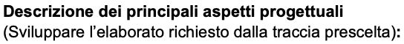
L’elaborato realizzato è HealthCare Plus, un’applicazione full-stack composta da un backend RESTful in Java 21/Spring Boot 3 e da una Single Page Application in Angular 19, con persistenza su database relazionale tramite Spring Data JPA. Il backend espone nove controller (autenticazione, appuntamenti, medici, pazienti, referti medici, ticket di supporto, slot orari, terapie e statistiche della dashboard) per un totale di 40 operazioni, tutte documentate automaticamente tramite Swagger/OpenAPI e tutte protette da autenticazione JWT tranne le rotte esplicitamente pubbliche (registrazione, login, verifica 2FA).
Il codice sorgente completo dell’applicazione (backend, frontend, pipeline di integrazione continua e documentazione tecnica estesa nella cartella doc/) è disponibile nel repository Git: https://github.com/acapodanno/project-work-l-31.
Gli aspetti di design sono documentati con diagrammi UML (casi d’uso, classi e sequenza) e con il diagramma Entità-Relazione. Il diagramma dei casi d’uso riassume le funzioni offerte a ciascun ruolo:
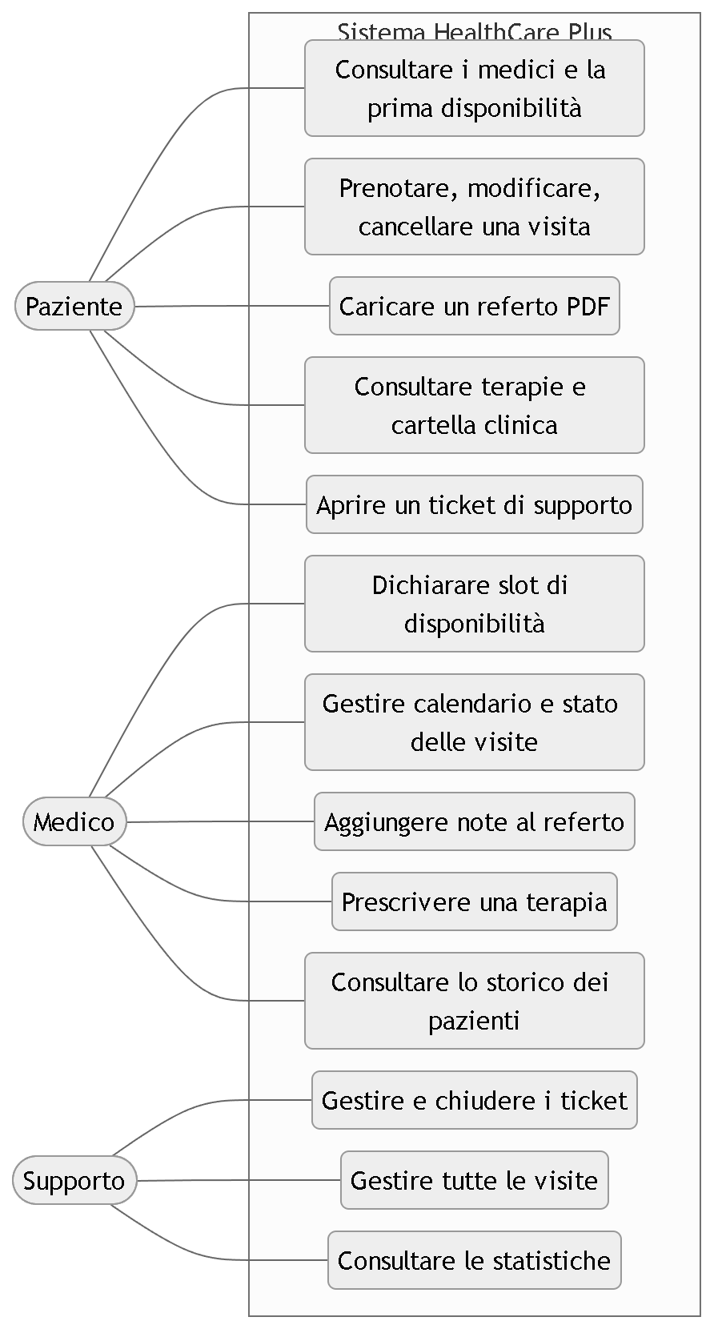
Diagramma dei casi d’uso UML: le funzioni di Paziente, Medico e Supporto. Tutti e tre accedono con login (con 2FA opzionale); solo i pazienti si registrano in autonomia.
Il modello dati è costruito attorno all’utente base (AppUser), da cui derivano a livello di ruolo il Paziente, il Medico e il personale di Supporto tramite un enumeratore Role, e comprende le entità Appointment, MedicalReport, Therapy, Ticket e Slot, con i relativi vincoli di integrità referenziale. In fase di progettazione ho dovuto decidere come rappresentare la relazione tra Therapy e Appointment: ho scelto di renderla facoltativa (appointment_id nullable), poiché un medico deve poter prescrivere una terapia anche senza che essa derivi da una visita puntuale già registrata nel sistema, mantenendo però un controllo a livello di servizio che, quando il collegamento è presente, verifica che l’appuntamento indicato appartenga effettivamente allo stesso paziente e allo stesso medico della terapia.
Nel concreto, i controller REST del backend si articolano in nove gruppi: AuthController (/api/auth) per registrazione, login, verifica del secondo fattore e cambio password; AppointmentController (/api/appointments) per la creazione, modifica, cambio di stato ed eliminazione delle visite; DoctorController (/api/doctors) e PatientController (/api/patients) per la gestione dei profili; MedicalReportController (/api/reports) per il caricamento dei referti in formato PDF da parte del paziente, l’aggiunta delle note del medico e il download; TicketController (/api/tickets) per l’apertura e la gestione delle segnalazioni tecniche; SlotController (/api/slots) per la dichiarazione della disponibilità oraria dei medici, singola o in batch; TherapyController (/api/therapies) per la prescrizione delle terapie; DashboardController (/api/dashboard) per le statistiche riservate a medici e supporto. Ciascun controller applica le proprie regole di autorizzazione tramite @PreAuthorize, e l’insieme di queste regole è riassunto nella matrice dei permessi disponibile in doc/3-API_Swagger.md.

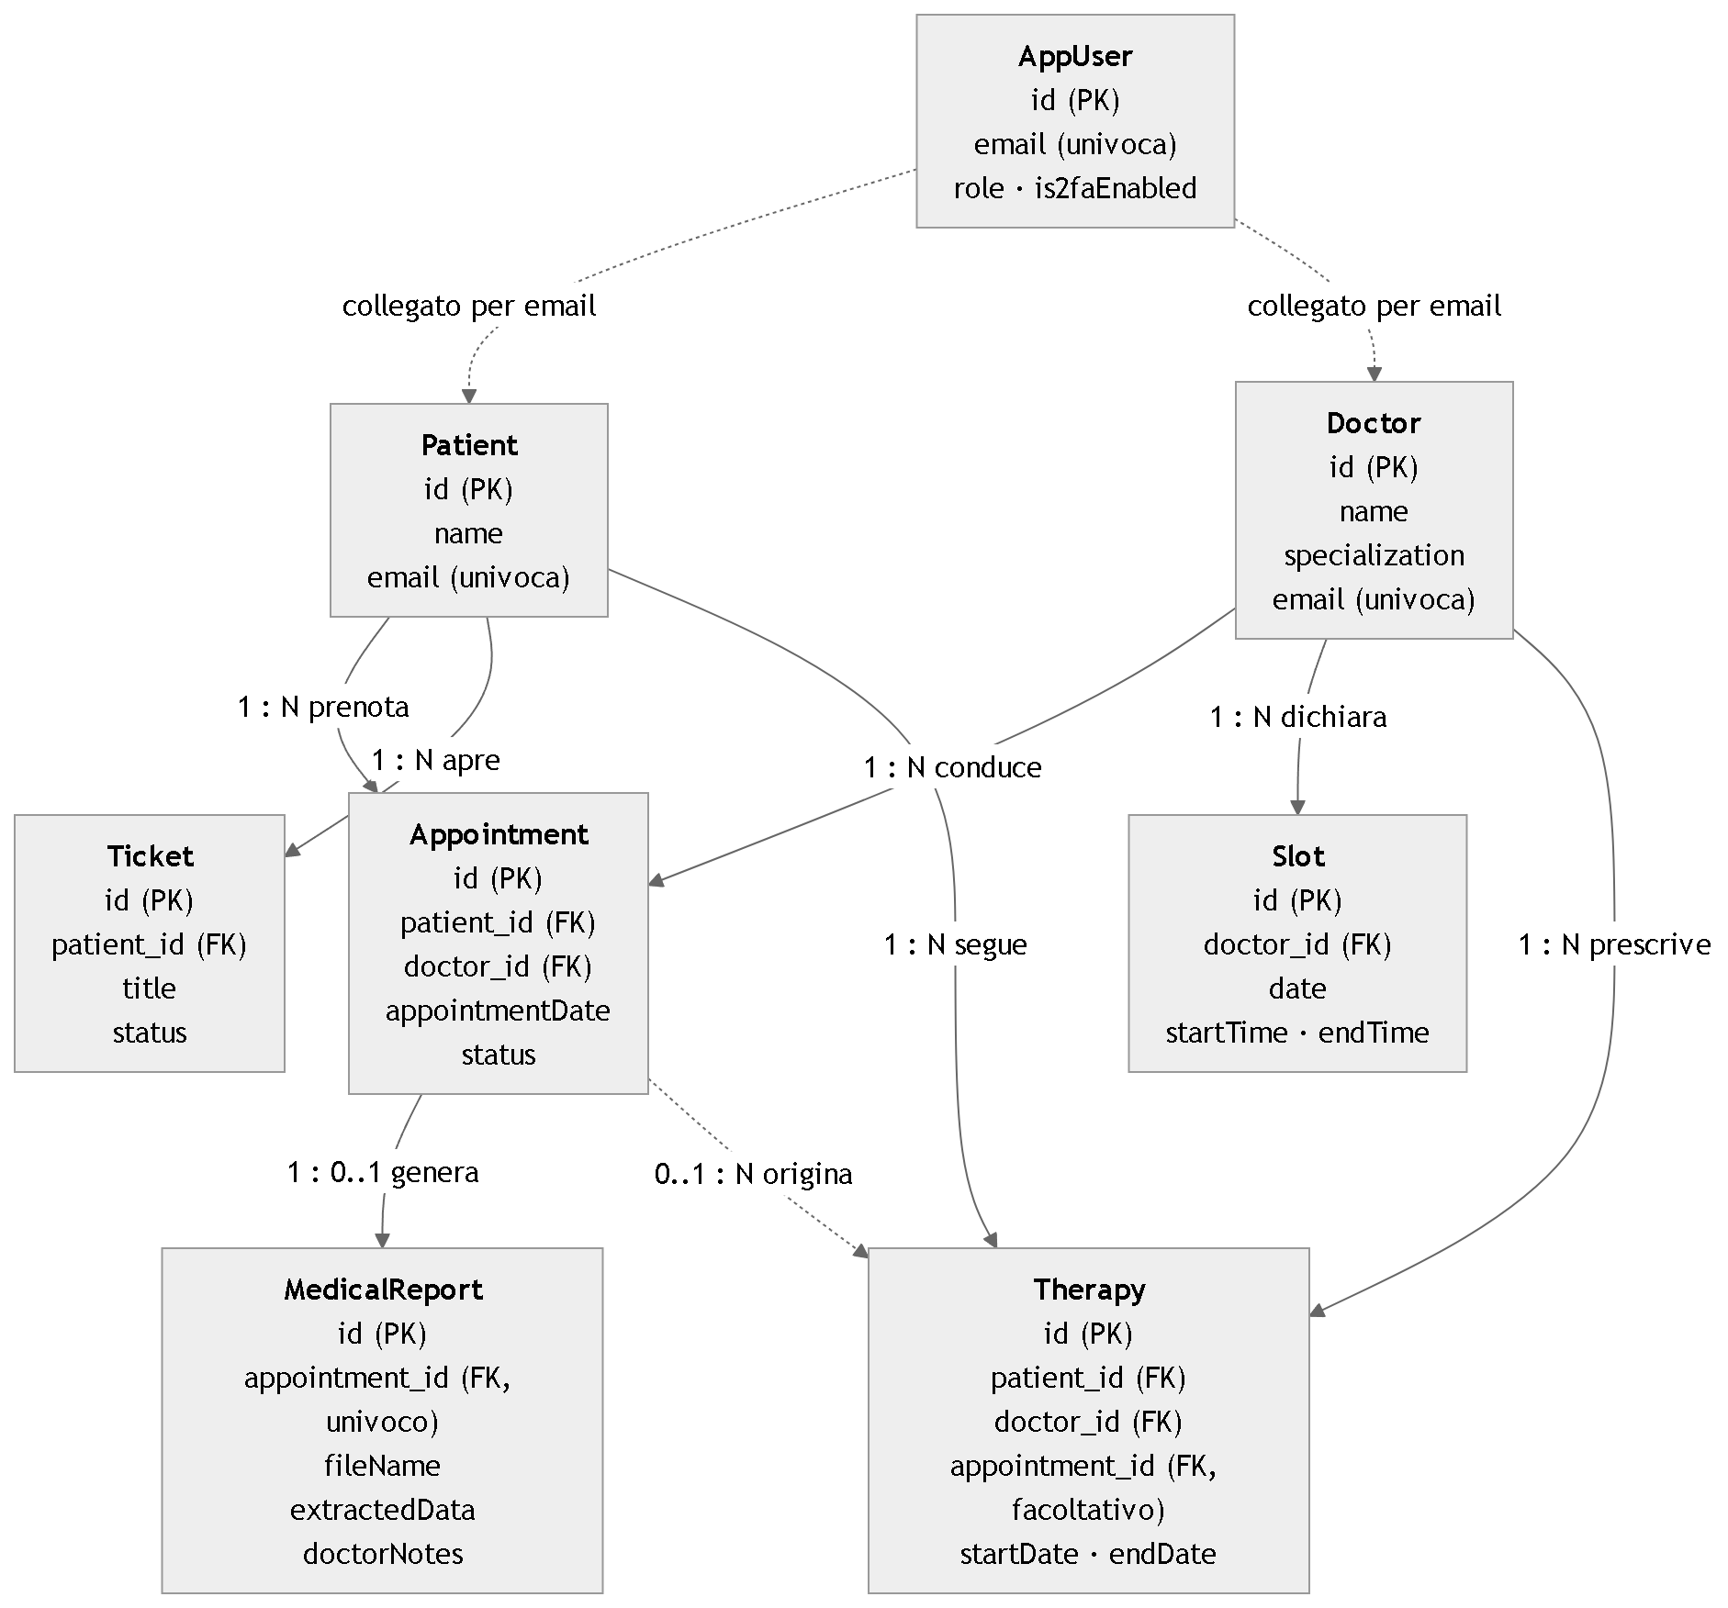
Diagramma Entità-Relazione del database (attributi principali). Le associazioni tra Patient, Doctor, Appointment, MedicalReport, Therapy, Ticket e Slot sono persistite con chiavi esterne; AppUser è collegato a Patient e Doctor tramite l’email, non con una chiave esterna. Il diagramma completo con tutti gli attributi è in doc/2-Design_Architetturale.md.

Da segnalare, sempre a proposito del modello dati, una scelta progettuale non banale sull’entità Slot: la tabella non ha una colonna che ne indichi lo stato di “prenotato” o “libero”. La disponibilità viene invece calcolata a lettura, incrociando gli appuntamenti del medico su quella data e in quella fascia oraria (si veda il metodo isBooked riportato più avanti in questa stessa sezione): in questo modo un appuntamento cancellato libera automaticamente lo slot corrispondente, senza dover sincronizzare due tabelle e senza rischiare che le due rappresentazioni (slot e appuntamenti) finiscano per essere in contraddizione tra loro a seguito di un aggiornamento parziale.
Il flusso di autenticazione e prenotazione è illustrato dal diagramma di sequenza seguente, che mostra il ruolo del filtro di sicurezza JWT nell’intermediare ogni chiamata autenticata tra client Angular e backend Spring Boot: il client ottiene un token al login, lo allega tramite l’interceptor HTTP a ogni richiesta successiva verso il backend, e il filtro JwtAuthenticationFilter lo valida prima che la richiesta raggiunga il controller, popolando il contesto di sicurezza di Spring con l’utente autenticato e i suoi ruoli.

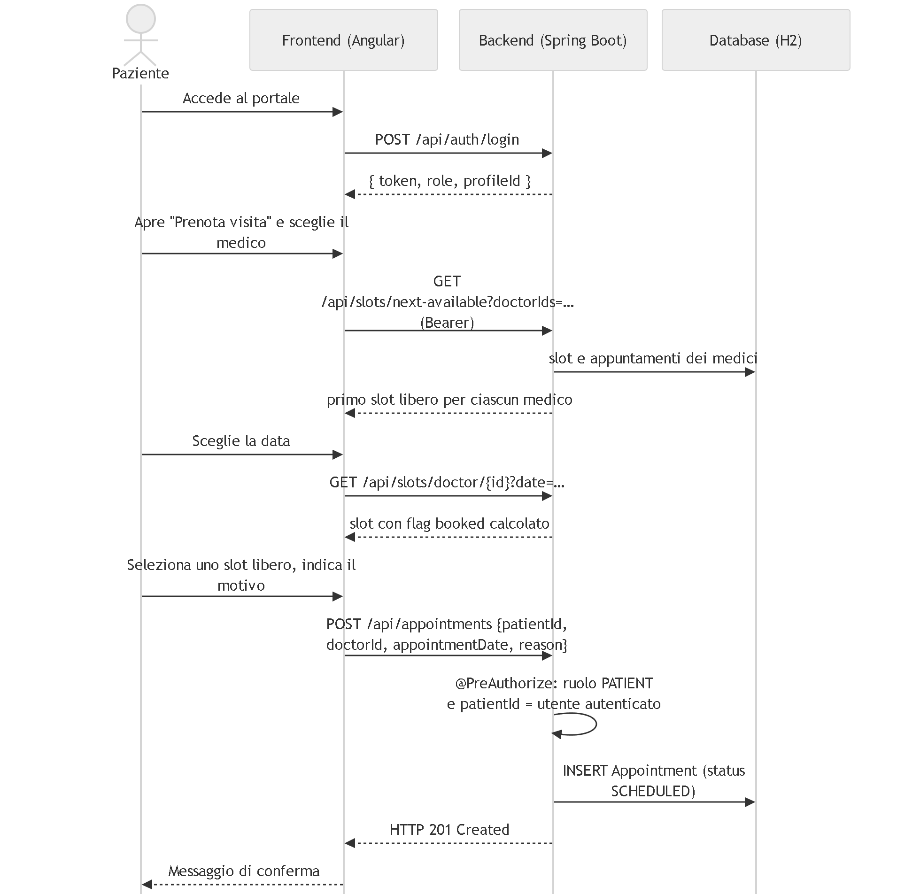
Diagramma di sequenza UML della prenotazione di una visita: il paziente sceglie il medico, la data e uno slot libero; il backend verifica ruolo e proprietà e registra l’appuntamento.

Un secondo flusso interessante da rappresentare graficamente è l’apertura di una segnalazione tecnica da parte del paziente, poiché attraversa proprio il controllo di ownership appena descritto: la richiesta viene accettata dal backend solo se l’identificativo di paziente indicato nel corpo della richiesta coincide con l’utente autenticato che ha effettuato la chiamata.

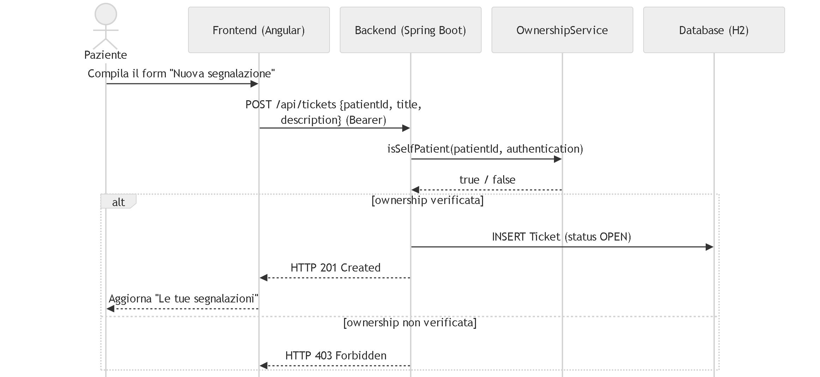
Diagramma di sequenza UML dell’apertura di un ticket con verifica di ownership: se il patientId non coincide con l’utente autenticato il backend risponde 403.

Un terzo flusso, più articolato dei precedenti perché si svolge in due chiamate HTTP separate, è il login di un utente con autenticazione a due fattori attiva: la prima chiamata verifica la password e, se il secondo fattore è abilitato, non restituisce alcun token ma solo un’indicazione che serve il codice TOTP; la seconda chiamata verifica quel codice e, solo a quel punto, genera il token JWT effettivo. Il codice di questo flusso, e il compromesso progettuale che comporta, sono descritti nel dettaglio più avanti in questa stessa sezione.

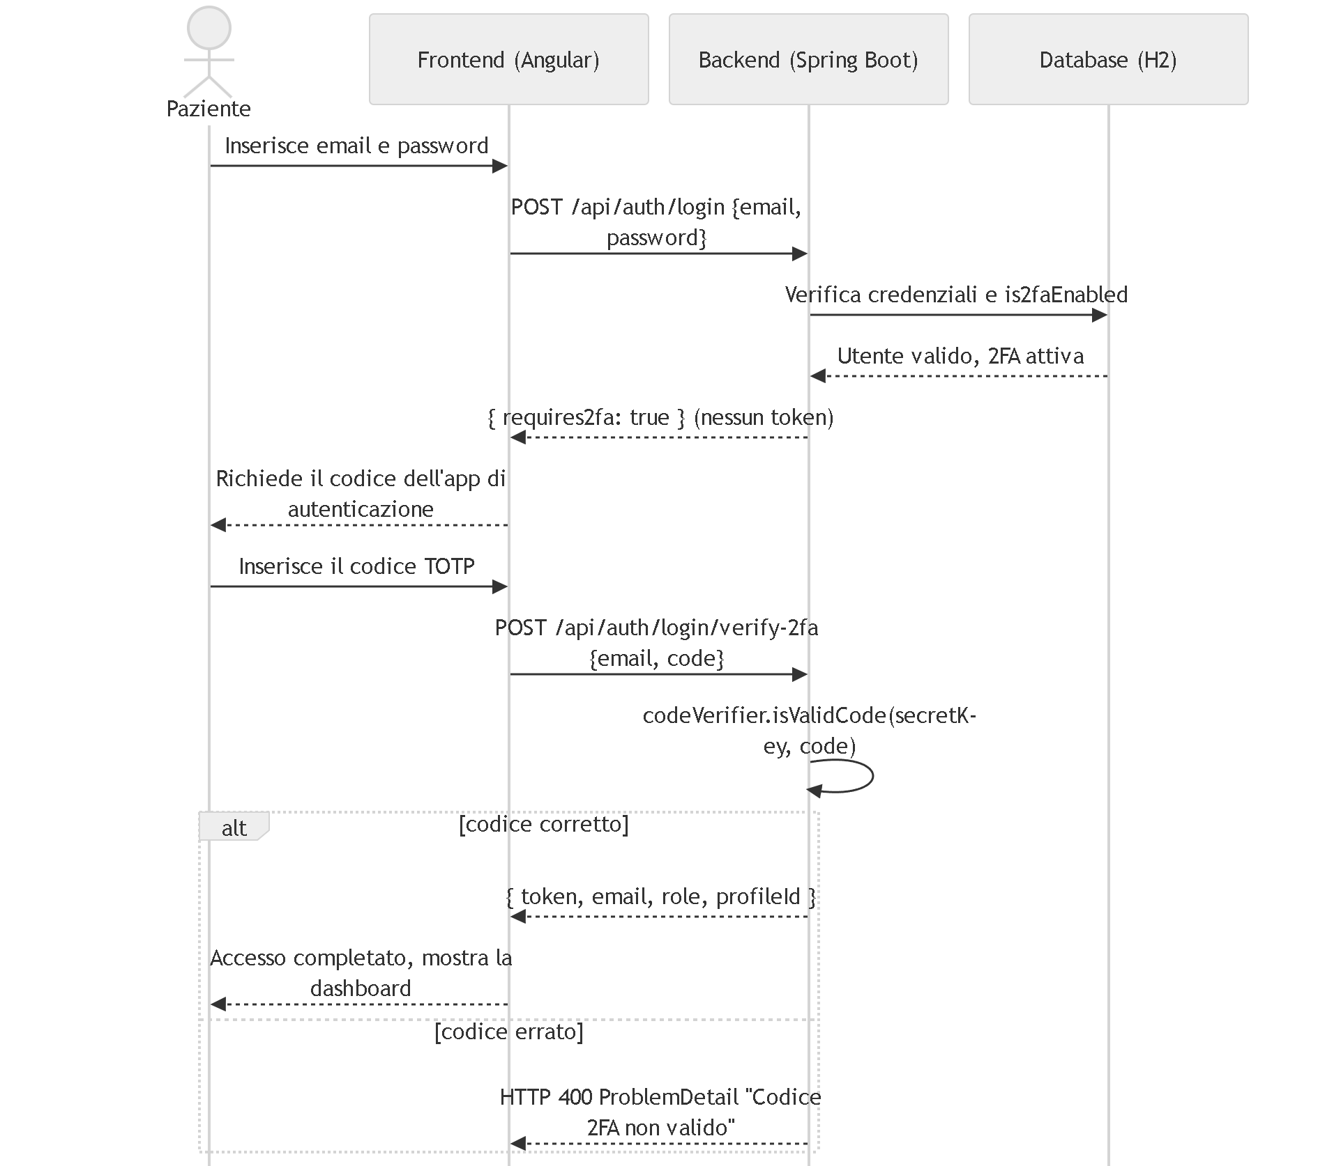
Diagramma di sequenza UML del login in due passaggi con autenticazione a due fattori: il primo passaggio non emette alcun token, il secondo verifica il codice TOTP ed emette il JWT.

Sul versante frontend, la SPA Angular replica la struttura dei ruoli del backend attraverso tre dashboard distinte (Paziente, Medico, Supporto), ciascuna instradata da una guardia di ruolo (roleGuard, configurata con data: { roles: [...] } sulla singola rotta) che verifica il ruolo dell’utente autenticato prima di consentire l’accesso al componente. Una seconda guardia (authGuard) protegge invece l’intero gruppo di rotte autenticate, reindirizzando al login chi non possiede un token valido. Sottolineo che entrambe le guardie sono un accorgimento di user experience, non un meccanismo di sicurezza: un utente sufficientemente esperto potrebbe aggirarle manipolando il client, ma non otterrebbe comunque i dati richiesti, poiché ogni endpoint REST verifica autonomamente ruolo e ownership lato server tramite le stesse regole @PreAuthorize descritte in questa sezione. È un principio di sicurezza che ho applicato consapevolmente in tutto il progetto: il controllo lato client migliora l’esperienza d’uso, ma non sostituisce mai il controllo lato server, che resta l’unica barriera realmente affidabile.
Sempre lato frontend, la gestione centralizzata degli errori tramite HttpInterceptorFn mi ha permesso di sostituire gli alert() nativi del browser con un componente Toast condiviso per gli errori HTTP (restano solo alcuni alert() di conferma in tre componenti): un interceptor intercetta ogni risposta HTTP in errore, prevede il logout automatico e il reindirizzamento al login per lo status 401 e mostra gli altri errori applicativi come notifica non bloccante, evitando di dover gestire singolarmente ogni possibile fallimento in ciascun componente. La verifica finale ha però mostrato che Spring Security risponde 403, e non 401, in caso di token assente o scaduto: il logout automatico, così com’è, non si attiva.
Tra gli aspetti progettuali su cui ho lavorato con maggiore attenzione, tre meritano di essere approfonditi con il relativo codice, poiché rappresentano i punti in cui la complessità logica è stata maggiore e in cui ho dovuto rivedere più volte la soluzione iniziale: la gestione delle transizioni di stato tramite Strategy Pattern, il controllo degli accessi a grana fine (ownership) e la correzione di una lacuna di sicurezza emersa durante la rimozione di una funzionalità non più necessaria.
Strategy Pattern per le transizioni di stato
Sia gli appuntamenti sia i ticket attraversano un piccolo ciclo di stati (ad es. SCHEDULED → COMPLETED / CANCELLED per gli appuntamenti, OPEN ↔ CLOSED per i ticket), e a ogni transizione deve poter essere associata una logica specifica (ad esempio avvisare il paziente quando una visita viene annullata o un ticket viene chiuso). La prima versione di questa logica, scritta durante la Fase 1, era effettivamente un metodo con una catena di if/else sullo stato in ingresso: funzionava, ma ogni nuovo stato avrebbe richiesto di modificare quello stesso metodo, con il rischio di introdurre una regressione su uno stato già esistente e già testato.
Ho quindi rifattorizzato la logica applicando lo Strategy Pattern: ogni stato ha una propria implementazione dell’interfaccia AppointmentStatusStrategy (o TicketStatusStrategy per i ticket), e una Factory inietta automaticamente tutte le implementazioni disponibili in una mappa indicizzata per stato, sfruttando l’iniezione delle dipendenze di Spring su una List<AppointmentStatusStrategy>: Spring individua da solo, a runtime, tutti i bean che implementano l’interfaccia, senza che io debba registrarli manualmente uno per uno nella Factory.
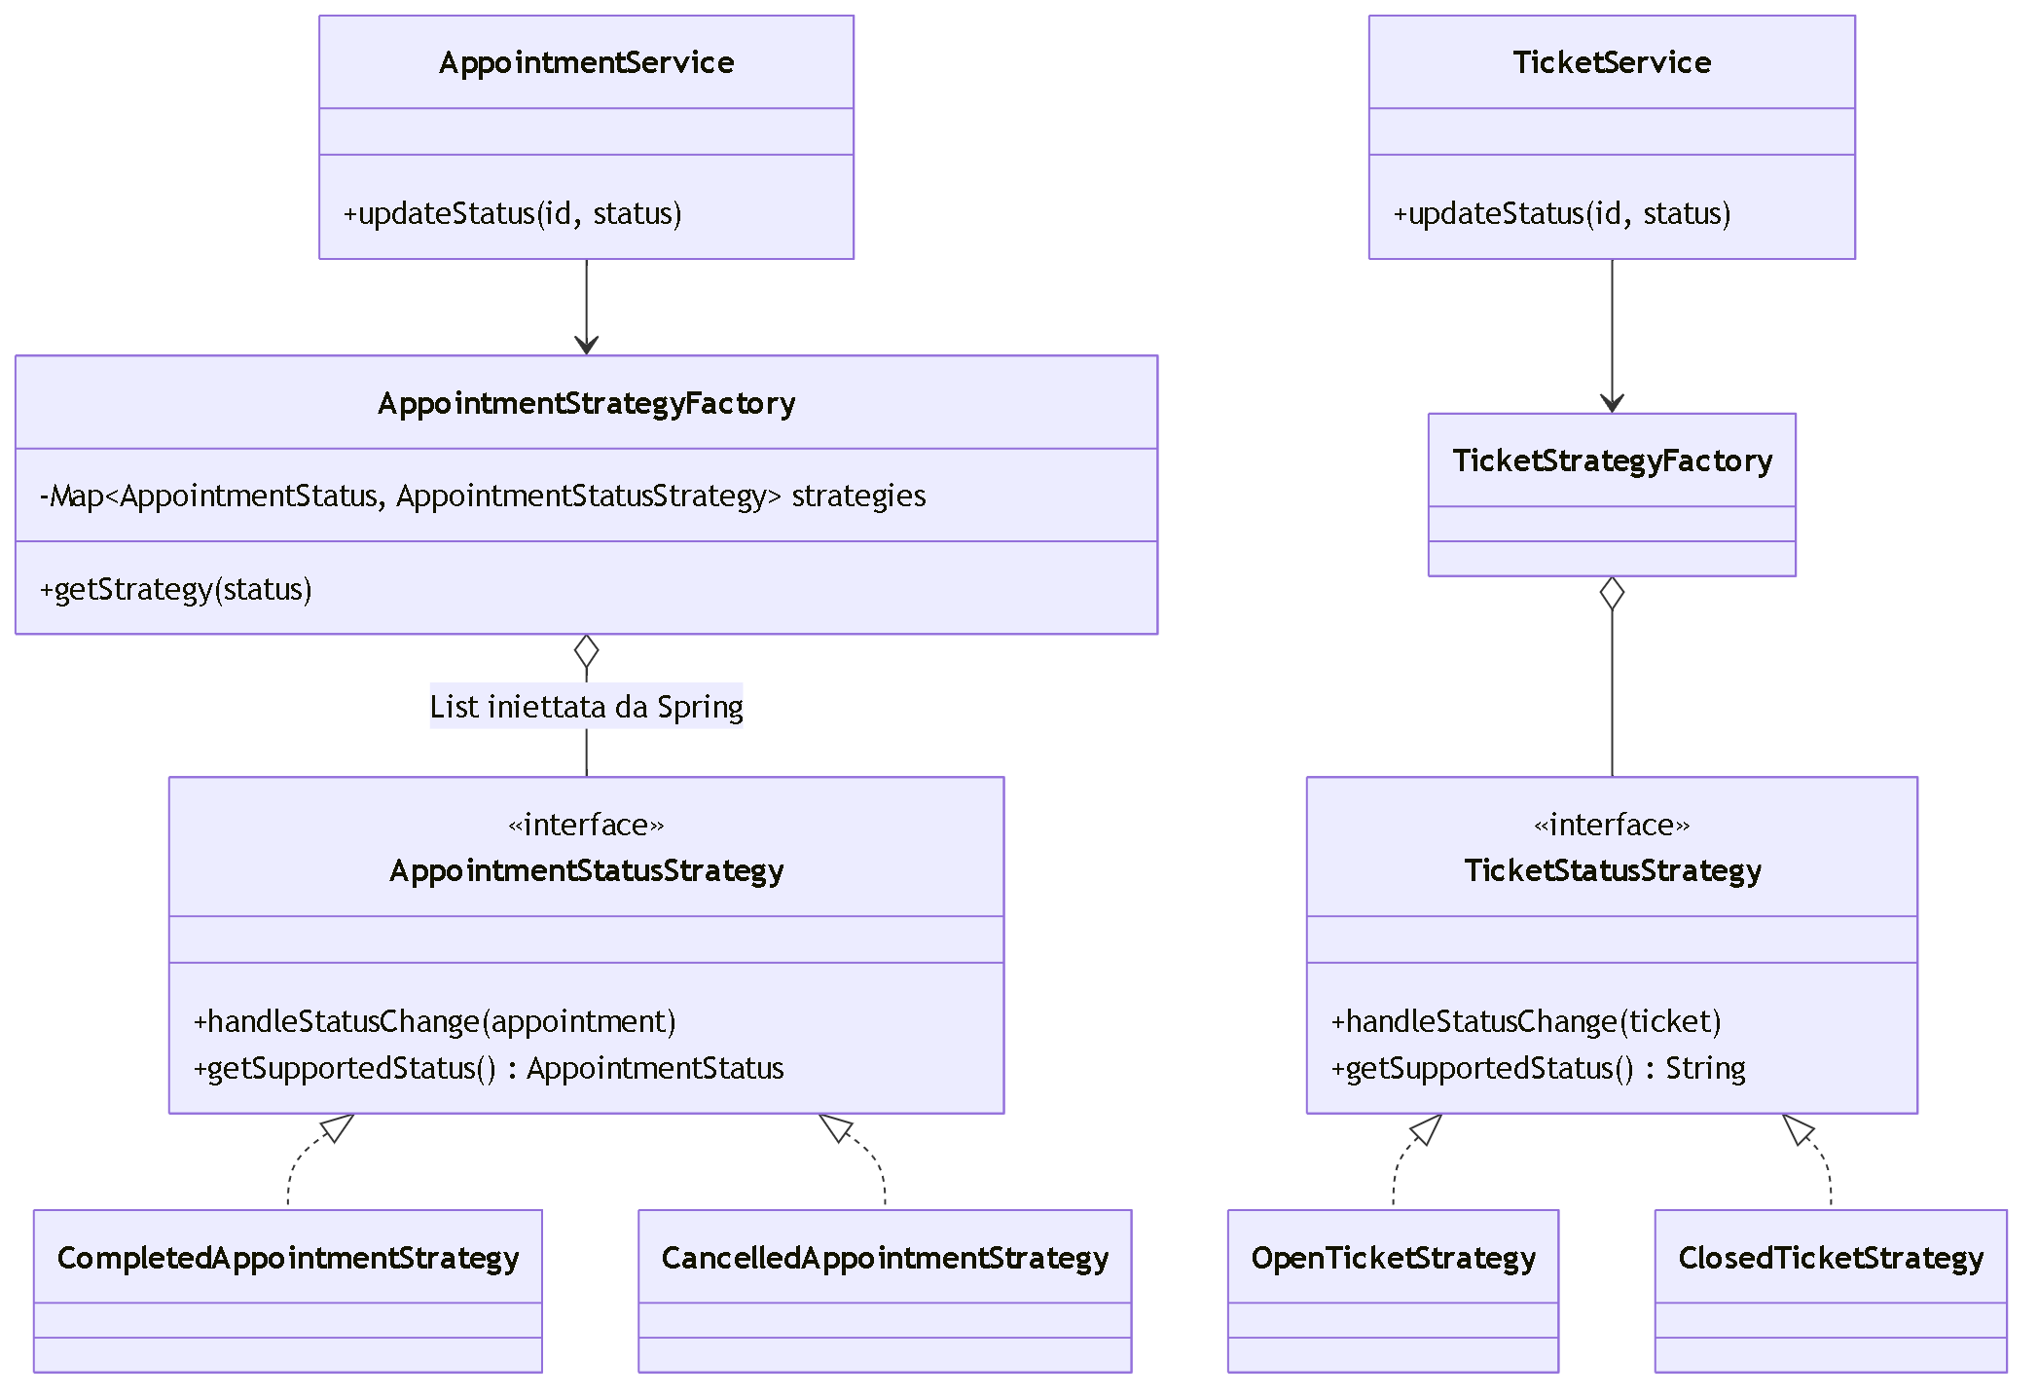
Diagramma delle classi UML dello Strategy pattern: ogni servizio delega a una Factory, che raccoglie tutte le strategie disponibili (interfaccia e implementazioni per stato) tramite l’iniezione delle dipendenze di Spring.
public interface AppointmentStatusStrategy {
void handleStatusChange(Appointment appointment);
AppointmentStatus getSupportedStatus();
}
Interfaccia della strategia (backend/.../strategy/appointment/AppointmentStatusStrategy.java).
@Component
public class AppointmentStrategyFactory {

private final Map<AppointmentStatus, AppointmentStatusStrategy> strategies;

public AppointmentStrategyFactory(List<AppointmentStatusStrategy> strategyList) {
this.strategies = strategyList.stream()
.collect(Collectors.toMap(
AppointmentStatusStrategy::getSupportedStatus,
Function.identity()));
}

public AppointmentStatusStrategy getStrategy(AppointmentStatus status) {
return strategies.get(status);
}
}
Factory che indicizza automaticamente tutte le strategie disponibili (AppointmentStrategyFactory.java).
Il vantaggio pratico di questa scelta è diretto e verificabile: aggiungere un nuovo stato in futuro (ad esempio un ipotetico stato NO_SHOW per un paziente che non si presenta alla visita) richiederebbe solo di scrivere una nuova classe che implementa l’interfaccia e di annotarla come @Component, senza toccare il codice già esistente e già coperto da test — il che è esattamente l’Open/Closed Principle applicato a un caso reale, e non solo enunciato in astratto come principio teorico. La suite di test dedicata a questo package (AppointmentStrategyFactoryTest, CancelledAppointmentStrategyTest, CompletedAppointmentStrategyTest e gli analoghi per i ticket) verifica esattamente questa proprietà: che la Factory restituisca sempre la strategia corretta per ciascuno stato supportato. Per onestà va precisato che, allo stato attuale, le strategie implementate sono punti di estensione che registrano un log e riportano in commento la logica ancora da realizzare (notifiche al paziente, ecc.): la struttura è predisposta, il comportamento di business associato non è ancora implementato. Lo slot di un appuntamento annullato si libera invece già oggi, ma per un altro motivo: la disponibilità è calcolata a lettura.
Controllo degli accessi a grana fine (ownership)
Un controllo per solo ruolo (ad esempio @PreAuthorize("hasRole('PATIENT')")) non basta a impedire che un paziente autenticato acceda o modifichi le risorse di un altro paziente: entrambi hanno lo stesso ruolo, ma solo uno dei due è titolare della risorsa richiesta. Serve quindi un controllo di titolarità (ownership) sulla singola risorsa, verificato confrontando l’identità dell’utente autenticato con il proprietario effettivo del dato richiesto. Ho centralizzato questa logica in un unico bean, OwnershipService, richiamabile direttamente dentro le espressioni SpEL delle annotazioni @PreAuthorize dei controller, invece di ripeterla come verifica manuale in ogni singolo metodo di servizio.
@Component("ownership")
@RequiredArgsConstructor
public class OwnershipService {

private final PatientRepository patientRepository;
// ... altri repository (Doctor, Appointment, MedicalReport, Slot)

public boolean isSelfPatient(Long patientId, Authentication authentication) {
if (authentication == null || patientId == null) {
return false;
}
return patientRepository.findByEmail(authentication.getName())
.map(patient -> patientId.equals(patient.getId()))
.orElse(false);
}
// ... isSelfDoctor, canManageAppointmentStatus, canAccessReport, ecc.
}
Estratto di OwnershipService.java, richiamato dalle espressioni SpEL di @PreAuthorize.
Questo pattern — un bean di dominio richiamato da un’espressione SpEL al livello del controller, prima ancora che la richiesta raggiunga la logica di business — mi ha permesso di applicare la stessa regola di ownership in modo uniforme su tutti i controller che espongono risorse personali (appuntamenti, referti, terapie, slot, ticket), riducendo sensibilmente il rischio di dimenticare il controllo su un singolo endpoint: la regola è dichiarata una sola volta per ciascun caso d’uso (isSelfPatient, isSelfDoctor, canManageAppointmentStatus, canAccessReport, ecc.) e riutilizzata ovunque serva, anziché essere reimplementata endpoint per endpoint con il rischio di introdurre lievi incongruenze tra un controllo e l’altro.
Una lacuna di sicurezza scoperta rimuovendo una funzionalita'
Il caso più istruttivo di logica complessa su cui mi sono dovuto confrontare a fondo riguarda proprio l’endpoint di creazione dei ticket. Nella versione iniziale del progetto avevo previsto un’integrazione esterna in grado di aprire un ticket per conto dell’utente chiamando direttamente l’endpoint POST /api/tickets in modo server-to-server, senza propagare un token JWT delegato dall’utente originale (una scelta comune quando un servizio esterno agisce per conto di un utente ma non può o non deve maneggiarne le credenziali). Per permetterlo, avevo lasciato l’endpoint volutamente privo di qualunque restrizione di ruolo: una decisione consapevole in quel contesto, ma che presupponeva l’esistenza di quel servizio come unico chiamante reale.
// PRIMA (endpoint aperto, per consentire la scrittura server-to-server
// dell'integrazione esterna senza un token JWT delegato):
@PostMapping
public ResponseEntity<TicketDTO> createTicket(
@Valid @RequestBody TicketDTO ticketDTO) {
return new ResponseEntity<>(
ticketService.createTicket(ticketDTO), HttpStatus.CREATED);
}
TicketController.java, versione iniziale: endpoint scritto per essere raggiungibile anche senza autenticazione.
Quando ho deciso di rimuovere l’integrazione esterna per concentrare l’elaborato sul nucleo RESTful richiesto dalla traccia, quella premessa è venuta meno — ma il codice, se lasciato invariato, sarebbe rimasto un endpoint di scrittura completamente aperto, utilizzabile da chiunque conoscesse l’URL per creare un ticket a nome di un paziente qualsiasi, semplicemente indicandone l’ID nel corpo della richiesta. Ho quindi ripristinato un controllo esplicito, riutilizzando lo stesso OwnershipService già impiegato negli altri controller, così da mantenere coerenza con il resto del sistema invece di introdurre un meccanismo di controllo ad hoc solo per questo endpoint:
// DOPO (rimossa l'integrazione esterna: l'endpoint torna a richiedere
// un paziente autenticato che crei un ticket solo per se stesso):
@PostMapping
@PreAuthorize("hasRole('PATIENT') and "
+ "@ownership.isSelfPatient(#ticketDTO.patientId(), authentication)")
public ResponseEntity<TicketDTO> createTicket(
@Valid @RequestBody TicketDTO ticketDTO) {
return new ResponseEntity<>(
ticketService.createTicket(ticketDTO), HttpStatus.CREATED);
}
TicketController.java, versione corrente: ownership ripristinata dopo la rimozione dell'integrazione esterna.
Questo episodio mi ha insegnato una lezione più generale che ritengo valga la pena riportare in questa relazione, al di là del singolo bug corretto: un’eccezione di sicurezza introdotta per accomodare un’integrazione esterna (in questo caso, un servizio che non poteva propagare un token utente) non deve mai essere considerata definitiva, e va rivista ogni volta che quell’integrazione cambia forma o, come in questo caso, viene rimossa del tutto. Per assicurarmi di non aver lasciato altri varchi simili, ho eseguito una ricerca sistematica (grep) di tutte le occorrenze dell’annotazione @PreAuthorize in ogni controller del backend, confrontandole una per una con le regole di accesso attese per quella risorsa: questa verifica mi ha permesso di individuare e correggere l’unico endpoint rimasto scoperto, e di confermare che il resto del sistema era già protetto correttamente.
Autenticazione a due fattori in un sistema stateless
Un quarto punto della logica di sicurezza su cui mi sono confrontato a lungo, e su cui sono ancora consapevole di un compromesso non del tutto risolto, è l’autenticazione a due fattori in un sistema stateless come questo. In un’applicazione con sessione server-side, il primo passaggio del login (verifica della password) potrebbe marcare la sessione come “in attesa del secondo fattore”, e il secondo passaggio (verifica del codice TOTP) confermerebbe quella stessa sessione. Qui, non essendoci alcuna sessione lato server, ho dovuto trovare un modo diverso di collegare i due passaggi.
La soluzione che ho implementato consiste in due endpoint distinti: il primo, POST /api/auth/login, verifica email e password tramite l’AuthenticationManager di Spring Security e, se l’utente ha la 2FA attiva, restituisce una risposta con requires2fa = true e nessun token; il secondo, POST /api/auth/login/verify-2fa, riceve solo email e codice TOTP (non la password) e, se il codice è corretto, genera finalmente il token JWT.
// Passo 1: verifica password. Se la 2FA e' attiva, NESSUN token
// viene emesso: si segnala solo che serve il secondo fattore.
public LoginResponse authenticateUser(LoginRequest loginRequest) {
Authentication authentication = authenticationManager.authenticate(
new UsernamePasswordAuthenticationToken(
loginRequest.email(), loginRequest.password()));

AppUser user = userRepository.findByEmail(loginRequest.email())
.orElseThrow(() -> new RuntimeException("Utente non trovato"));

if (user.is2faEnabled()) {
return LoginResponse.builder().requires2fa(true).build();
}
return generateTokenResponse(authentication, user);
}

// Passo 2: riceve solo email + codice TOTP (NON la password).
// Se il codice e' corretto, genera finalmente il token JWT.
public LoginResponse verify2faAndLogin(TwoFactorLoginRequest request) {
AppUser user = userRepository.findByEmail(request.email())
.orElseThrow(() -> new RuntimeException("Utente non trovato"));

if (!codeVerifier.isValidCode(user.getSecretKey(), request.code())) {
throw new RuntimeException("Codice 2FA non valido");
}
// ... genera Authentication e token JWT (generateTokenResponse)
}
AuthService.java: login in due passaggi, il secondo dei quali non ripresenta la password.
Il punto su cui ho sbattuto la testa è proprio questo: il secondo endpoint non richiede di ripresentare la password, quindi si affida implicitamente al fatto che solo chi ha già superato il primo passaggio (e quindi conosce la password corretta) arrivi a chiamarlo con l’interfaccia prevista. Un client malevolo che conoscesse già il codice TOTP di un utente (ad esempio perché ha compromesso il dispositivo di autenticazione, ma non la password) potrebbe in teoria autenticarsi chiamando direttamente il secondo endpoint, saltando la verifica della password. La soluzione più corretta, che non ho implementato per limiti di tempo del progetto, sarebbe di far restituire al primo endpoint un token temporaneo a validità brevissima e a privilegi nulli (un cosiddetto pre-authentication token), da presentare obbligatoriamente al secondo endpoint insieme al codice TOTP, così da legare crittograficamente i due passaggi invece di affidarsi all’ordine con cui il client li chiama. Ho preferito documentare esplicitamente questo limite piuttosto che presentare l’implementazione attuale come priva di compromessi.
Generazione di slot in serie senza sovrapposizioni
Un ultimo esempio di logica non banale, questa volta puramente algoritmica più che di sicurezza, riguarda la creazione di slot orari in serie (POST /api/slots/batch): il medico indica una fascia oraria complessiva (ad esempio 9:00–13:00) e una durata per singolo slot (ad esempio 20 minuti), e il sistema deve generare tutti gli slot consecutivi di quella durata, saltando però quelli che si sovrapporrebbero a slot già dichiarati in precedenza — e riportare al medico, in modo esplicito, quali intervalli sono stati esclusi e perché, invece di limitarsi a ometterli silenziosamente dalla lista finale.
La parte più delicata dell’implementazione è stata verificare la sovrapposizione non solo contro gli slot già salvati nel database (existing), ma anche contro gli slot che il ciclo stesso sta generando nella stessa chiamata (toCreate): senza questo secondo controllo, due slot generati nella stessa richiesta avrebbero potuto sovrapporsi tra loro senza che il sistema se ne accorgesse, poiché nessuno dei due esisteva ancora nel database al momento del controllo.
LocalTime cursor = request.startTime();
while (!cursor.plusMinutes(request.slotDurationMinutes()).isAfter(request.endTime())) {
LocalTime slotEnd = cursor.plusMinutes(request.slotDurationMinutes());
LocalTime slotStart = cursor;

boolean conflicts = existing.stream()
.anyMatch(s -> overlaps(s.getStartTime(), s.getEndTime(), slotStart, slotEnd))
|| toCreate.stream()
.anyMatch(s -> overlaps(s.getStartTime(), s.getEndTime(), slotStart, slotEnd));

if (!conflicts) {
toCreate.add(Slot.builder().doctor(doctor).date(request.date())
.startTime(slotStart).endTime(slotEnd).build());
} else {
skipped.add(SkippedSlotRange.builder()
.startTime(slotStart).endTime(slotEnd).build());
}
cursor = slotEnd;
}
// risposta: { created: [...], skipped: [{startTime, endTime}, ...] }
SlotService.java, createSlotsBatch: verifica la sovrapposizione sia contro il database sia contro gli slot appena generati nello stesso ciclo.
Altri dettagli tecnici non banali
Oltre ai tre aspetti approfonditi sopra, altri due elementi tecnici meritano una menzione con relativo codice, poiché hanno richiesto un utilizzo non banale delle rispettive librerie e non una semplice configurazione di default: la composizione dei mapper MapStruct per generare i DTO REST senza scrivere codice di mapping manuale, e il filtro di sicurezza Spring che valida il token JWT su ogni singola richiesta HTTP in ingresso.
// La tabella Slot non ha una colonna "prenotato/libero": la disponibilita'
// viene calcolata a lettura incrociando gli appuntamenti del medico,
// cosi' un appuntamento cancellato libera automaticamente lo slot.
private boolean isBooked(Slot slot, List<Appointment> doctorAppointments) {
return doctorAppointments.stream().anyMatch(a ->
a.getStatus() != AppointmentStatus.CANCELLED
&& a.getAppointmentDate().toLocalDate().equals(slot.getDate())
&& !a.getAppointmentDate().toLocalTime().isBefore(slot.getStartTime())
&& a.getAppointmentDate().toLocalTime().isBefore(slot.getEndTime()));
}
SlotService.java: disponibilita' di uno slot calcolata a lettura, non persistita come colonna.
L’uso del parametro uses = {PatientMapper.class, DoctorMapper.class} nella dichiarazione dell’interfaccia AppointmentMapper permette a MapStruct di riutilizzare i mapper dei singoli modelli nidificati per esporre nello stesso DTO sia gli ID piatti (patientId, doctorId), utili quando il client crea un nuovo appuntamento indicando solo gli identificativi, sia gli oggetti nidificati completi (patient, doctor), utili quando il client visualizza in lettura i dettagli di un appuntamento già esistente senza dover effettuare una seconda chiamata REST per recuperarli.
@Mapper(componentModel = "spring", uses = {PatientMapper.class, DoctorMapper.class})
public interface AppointmentMapper {
@Mapping(source = "patient.id", target = "patientId")
@Mapping(source = "doctor.id", target = "doctorId")
AppointmentDTO toDto(Appointment appointment);

@Mapping(source = "patientId", target = "patient.id")
@Mapping(source = "doctorId", target = "doctor.id")
Appointment toEntity(AppointmentDTO appointmentDto);
}
AppointmentMapper.java: composizione di mapper MapStruct per esporre ID piatti e oggetti nidificati nello stesso DTO.
Il filtro JwtAuthenticationFilter estende OncePerRequestFilter di Spring Security, garantendo che la logica di validazione venga eseguita esattamente una volta per ogni richiesta HTTP anche in presenza di forward interni. Estrae il token dall’header Authorization, ne verifica firma e scadenza tramite JwtUtils e, se valido, popola il SecurityContextHolder con un oggetto Authentication contenente i ruoli dell’utente: da quel momento in poi, le annotazioni @PreAuthorize sui controller possono valutare le espressioni SpEL (hasRole(...), @ownership.isSelfPatient(...), ecc.) senza dover ripetere la logica di parsing del token in ogni singolo endpoint.
@Component
@RequiredArgsConstructor
public class JwtAuthenticationFilter extends OncePerRequestFilter {

@Override
protected void doFilterInternal(HttpServletRequest request,
HttpServletResponse response, FilterChain filterChain)
throws ServletException, IOException {
String jwt = parseJwt(request);
if (jwt != null && jwtUtils.validateJwtToken(jwt)) {
String username = jwtUtils.getUserNameFromJwtToken(jwt);
UserDetails userDetails = userDetailsService.loadUserByUsername(username);
var authentication = new UsernamePasswordAuthenticationToken(
userDetails, null, userDetails.getAuthorities());
SecurityContextHolder.getContext().setAuthentication(authentication);
}
filterChain.doFilter(request, response);
}
}
JwtAuthenticationFilter.java: validazione del token JWT su ogni richiesta HTTP.
export class LoadingService {
private activeRequests = 0;
private isLoadingSubject = new BehaviorSubject<boolean>(false);
private showTimer: any;

show() {
this.activeRequests++;
if (this.activeRequests === 1) {
// Aspetta 300ms prima di mostrare lo spinner: se la chiamata e'
// veloce, lo spinner non appare mai, eliminando lo sfarfallio.
this.showTimer = setTimeout(() => {
this.isLoadingSubject.next(true);
}, 300);
}
}

hide() {
this.activeRequests--;
if (this.activeRequests <= 0) {
this.activeRequests = 0;
clearTimeout(this.showTimer);
this.isLoadingSubject.next(false);
}
}
}
loading.service.ts: debounce di 300ms per evitare lo sfarfallio dello spinner sulle chiamate rapide.
Test funzionale dell'applicazione (evidenze visive)
A completamento della descrizione degli aspetti progettuali, riporto di seguito l’evidenza visiva del corretto funzionamento dei flussi principali dell’applicazione, sia lato frontend Angular sia lato documentazione API in Swagger, così come richiesto dalla traccia. Gli screenshot che seguono sono stati acquisiti eseguendo realmente i passi descritti in ciascuna didascalia sull’applicazione avviata in locale (backend su porta 8080, frontend su porta 4200), non simulati o disegnati a scopo illustrativo. Gli screenshot sono stati acquisiti il 20 settembre 2026.

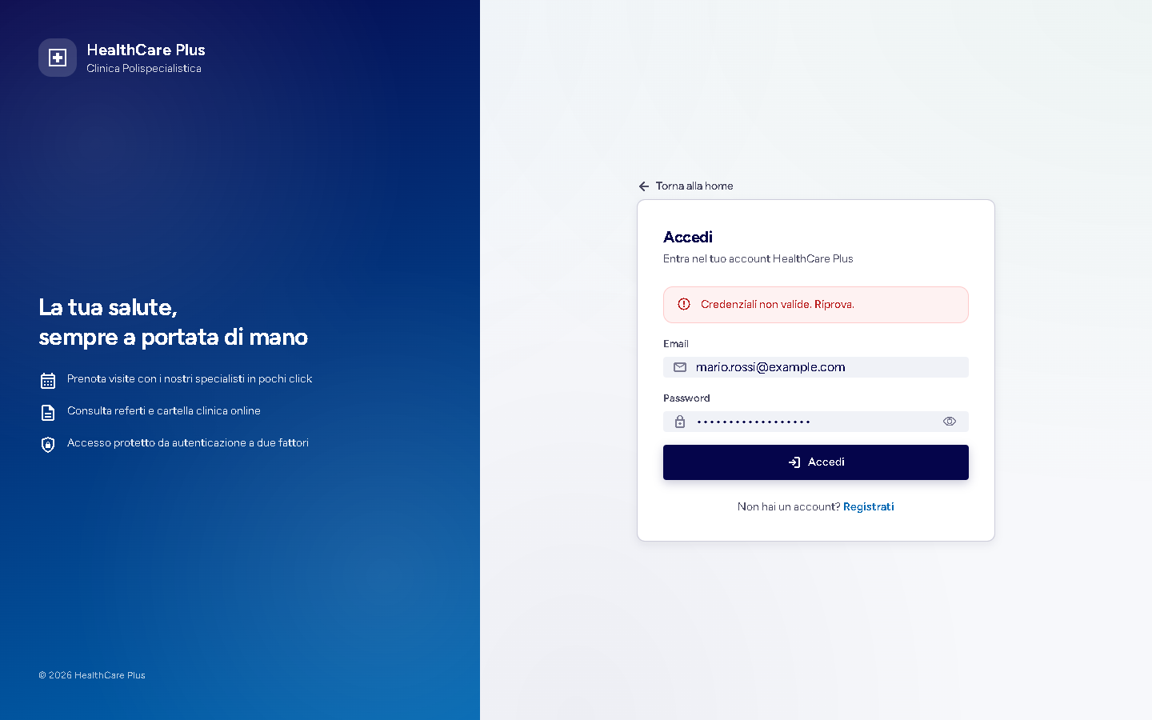
Accesso con credenziali errate. Viene testata la validazione delle credenziali (gestione sicura via JWT) e il controllo degli errori: il messaggio compare accanto ai campi del form e non tramite alert() di sistema.

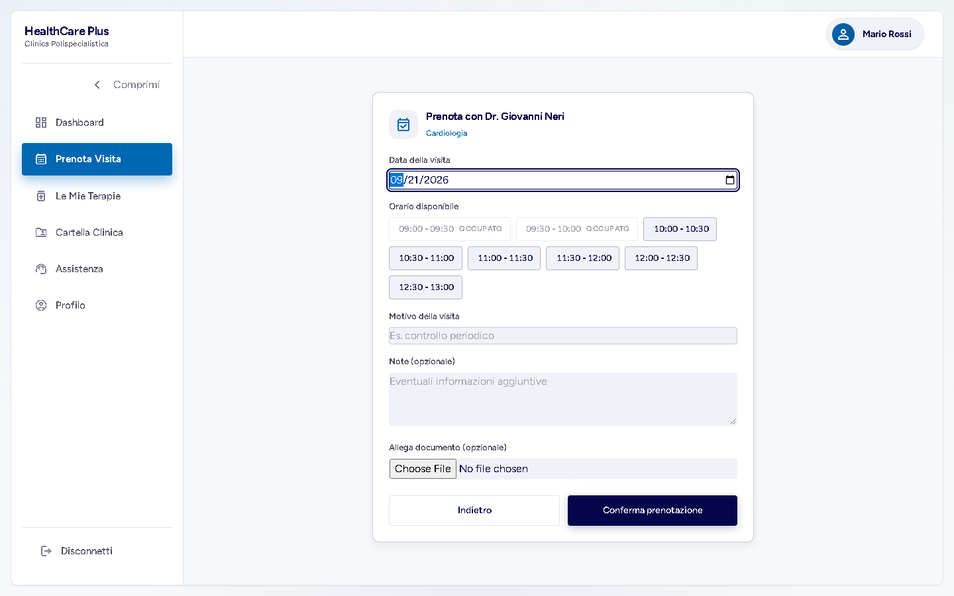
Prenotazione di una visita (vista Paziente). Test del form di prenotazione: scelta della data e di uno slot orario tra quelli dichiarati dal medico; le fasce già prenotate risultano «Occupato» e non sono selezionabili. Seguono il motivo della visita, le note e un documento facoltativo.

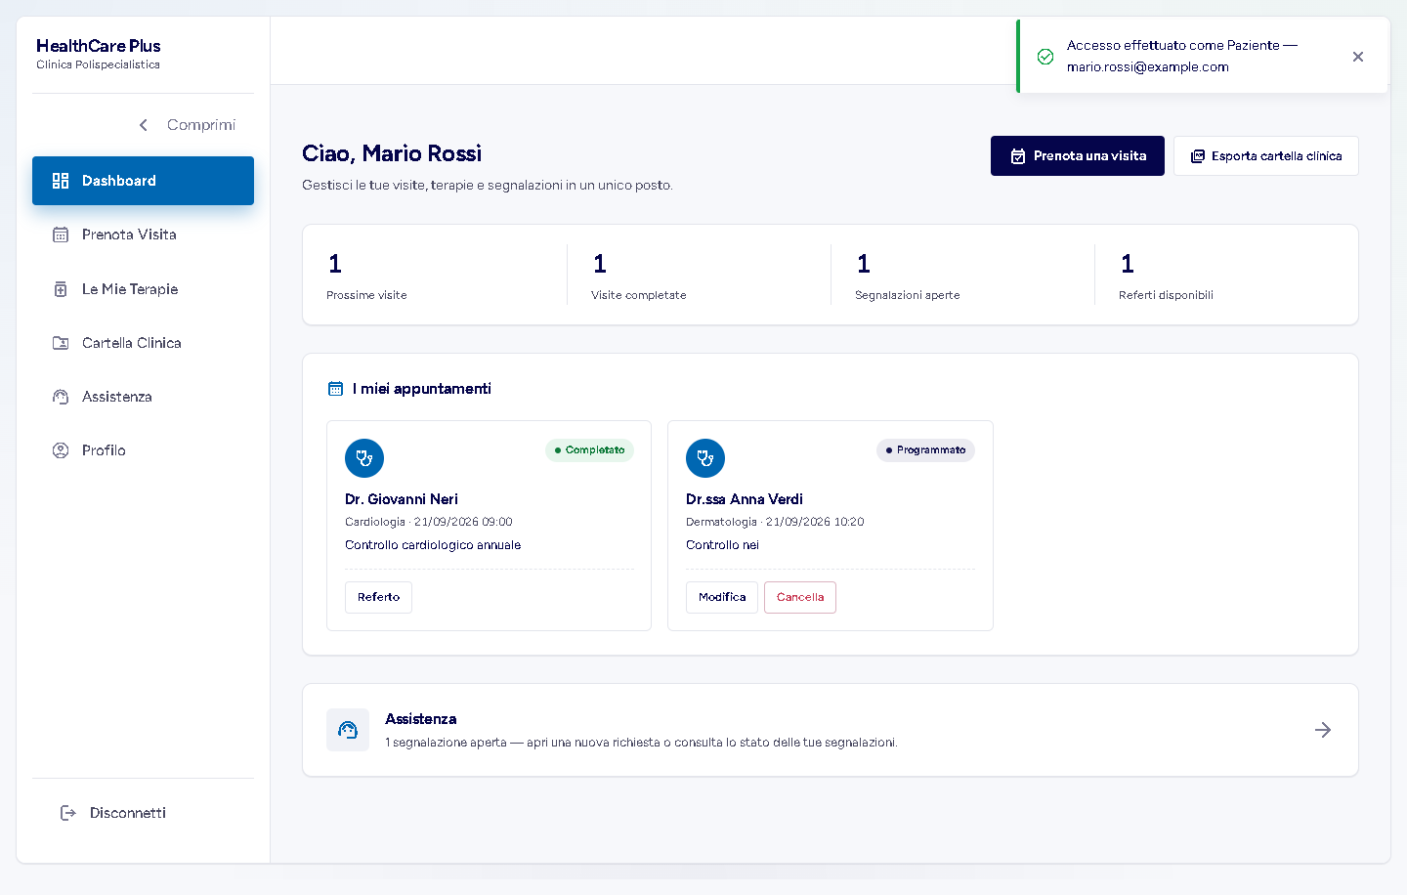
Dashboard del Paziente. Contatori di sintesi (prossime visite, visite completate, segnalazioni aperte, referti disponibili) e appuntamenti con le azioni «Modifica», «Cancella» e «Referto»; dalla stessa schermata si prenota una visita o si esporta la cartella clinica in formato stampabile.

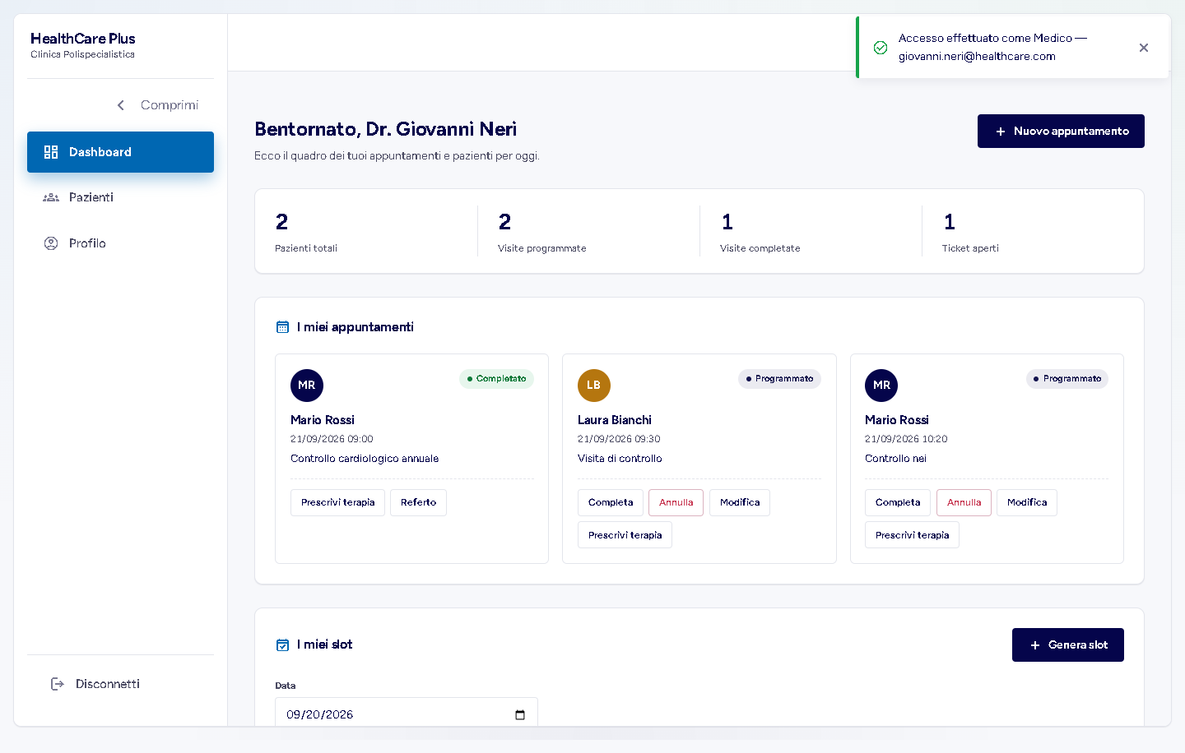
Gestione del calendario (vista Medico). Il medico accede con i propri privilegi (RBAC in Spring Security) e visualizza esclusivamente gli appuntamenti a lui assegnati, con la possibilità di completarli, annullarli, modificarli e prescrivere una terapia. Il referto è caricato dal paziente: il medico ne consulta i dati e aggiunge le note conclusive, con le quali la visita risulta completata. Sotto, la sezione «I miei slot» per dichiarare la propria disponibilità.

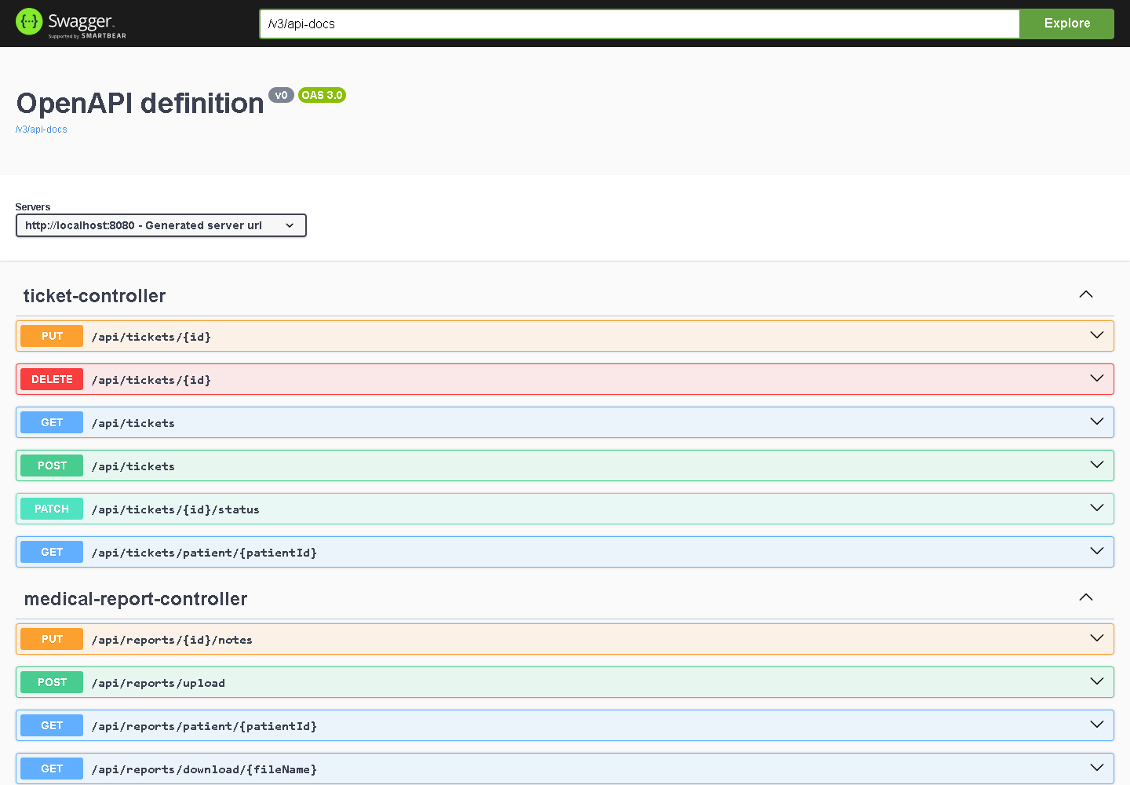
Documentazione delle API (Swagger UI), generata a runtime: un gruppo per ciascuno dei nove controller (40 operazioni). Poiché il documento OpenAPI non dichiara uno schema di sicurezza, dalla UI non è possibile inviare il token JWT: gli endpoint protetti sono stati verificati con chiamate HTTP dirette (45 verifiche con utenti di ruoli diversi, tra cui i casi negativi di accesso a risorse altrui e i due passaggi della 2FA).
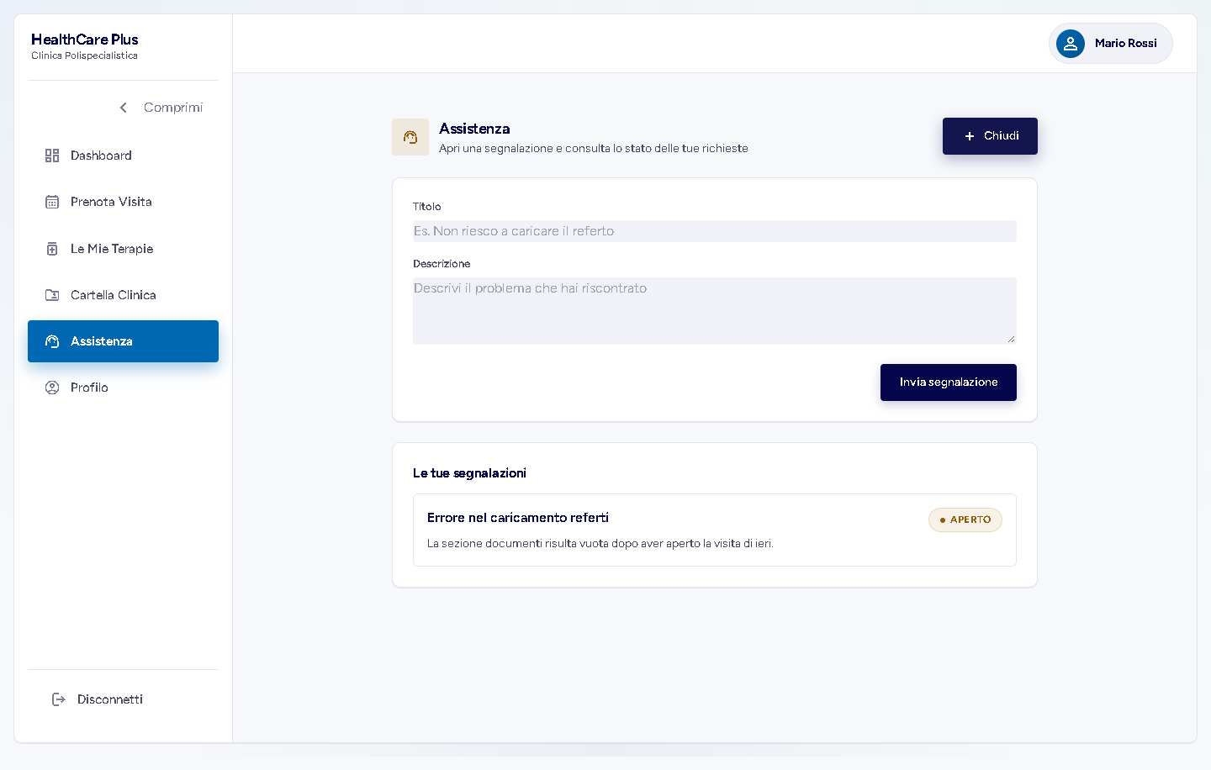
Area «Assistenza» (vista Paziente): il form «Nuova segnalazione» e l’elenco dei ticket già aperti con il relativo stato.
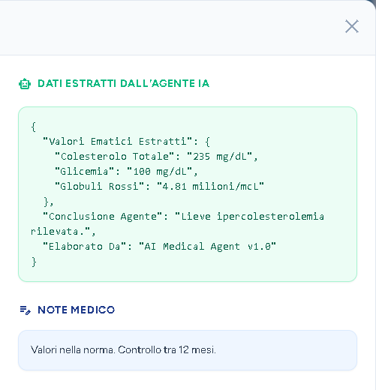
Referto di una visita completata: dati estratti dall’agente (simulati, come discusso tra i limiti) e note conclusive del medico. Nella schermata reale l’anteprima del PDF, a sinistra, non è funzionante ed è stata esclusa dall’immagine.
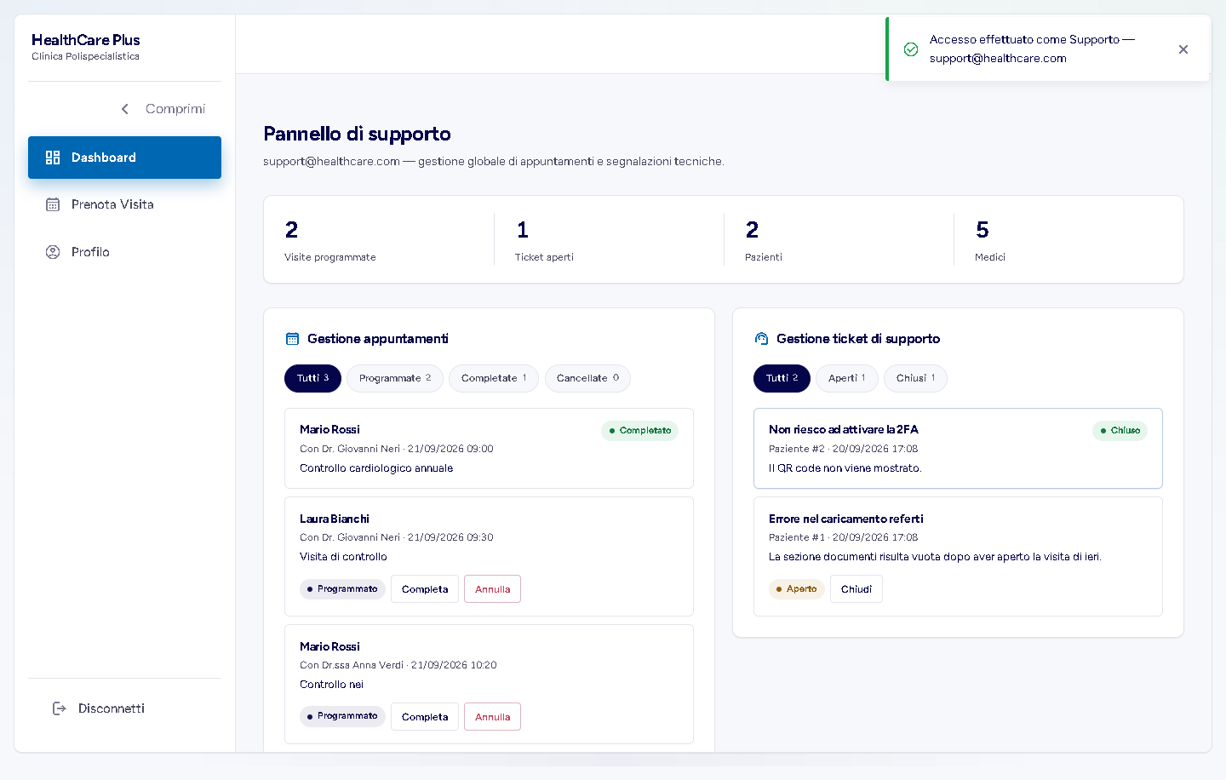
Pannello di supporto (vista Supporto): statistiche globali, gestione di tutti gli appuntamenti e dei ticket con filtri per stato.
Verifiche end-to-end sull’API. Oltre agli screenshot ho eseguito 45 chiamate HTTP contro il backend reale con utenti di ruoli diversi, usando uno script che calcola anche il codice TOTP secondo RFC 6238 per esercitare davvero i due passaggi della 2FA. 44 verifiche hanno prodotto l’esito previsto e una un codice di stato diverso da quello atteso (la creazione di una terapia risponde 200 anziché 201). Tra i casi verificati: un paziente non può leggere le visite di un altro paziente, aprire ticket a nome altrui né scaricare referti altrui (403); un medico non può scaricare il referto di una visita non sua né creare slot a nome di un altro medico (403); un paziente può cancellare la propria visita ma non segnarla come completata; il caricamento di un file che non è un PDF è rifiutato (400); un batch di slot sovrapposto a slot esistenti ne crea 2 e ne segnala 2 come saltati; il login con 2FA richiede due passaggi, il primo senza token e il secondo con un codice TOTP valido, e rifiuta un codice errato (400). Il dettaglio è nel capitolo 6 della documentazione tecnica (doc/6-Test_Funzionali.md).
Esecuzione in container. L’applicazione si avvia anche in due container Docker, uno per il backend Spring Boot e uno per il frontend servito da Nginx, con un solo comando eseguito dalla radice del repository:
docker compose up --build
Al termine della costruzione delle immagini il frontend è raggiungibile su http://localhost:4200 e il backend su http://localhost:8080 (con Swagger su /swagger-ui.html). Sui container ho verificato che il backend risulti «healthy», che l’endpoint /v3/api-docs e il frontend rispondano con stato 200 e che il login con l’utente di prova restituisca il ruolo del paziente. Provando questa modalità sono emersi e ho corretto due difetti dei Dockerfile: il backend non partiva perché l’utente non privilegiato del container non poteva creare la cartella uploads/ dove salvare i referti (errore AccessDeniedException su /app/uploads), e il controllo di salute del frontend risultava sempre «unhealthy» perché usava localhost, che nel container viene risolto prima in IPv6 mentre Nginx ascolta solo su IPv4.
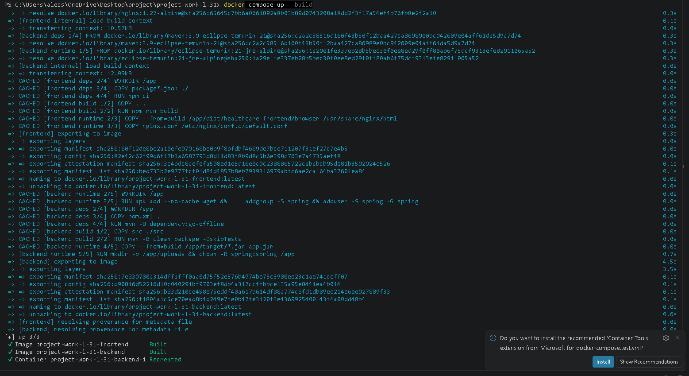
Avvio con docker compose up --build: costruzione delle due immagini (backend e frontend) e creazione dei container.
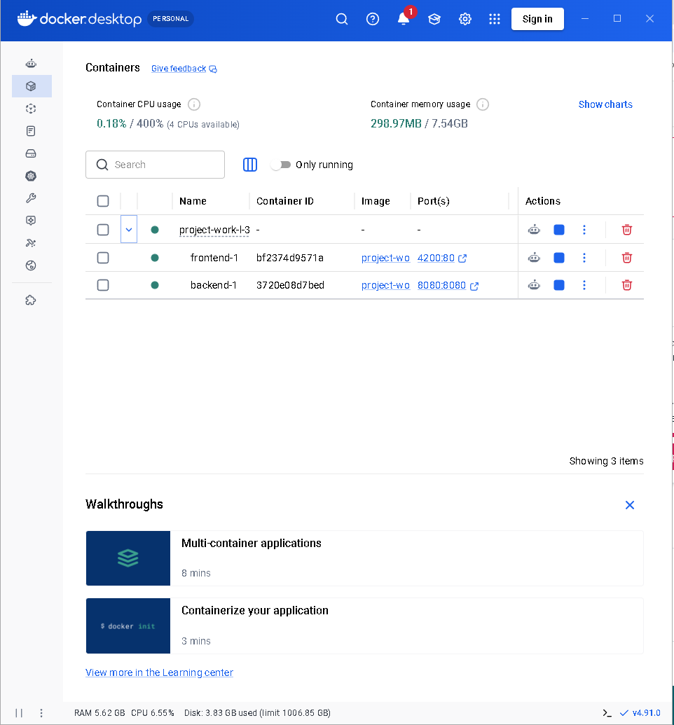
Docker Desktop: il progetto con i container frontend-1 (porta 4200→80) e backend-1 (porta 8080) attivi.

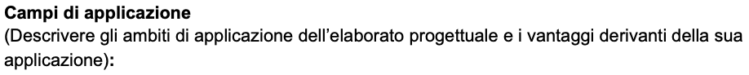
L’architettura realizzata è direttamente applicabile a qualunque struttura sanitaria polispecialistica di dimensioni medio-piccole che debba digitalizzare la gestione di prenotazioni, cartelle cliniche e supporto tecnico senza dover sostenere i costi di licenza e di integrazione di una suite gestionale enterprise già esistente sul mercato, spesso sovradimensionata per le esigenze di uno studio o di una piccola clinica.
Il disaccoppiamento tra frontend Angular e backend Spring Boot, comunicanti esclusivamente tramite API REST documentata via Swagger, consente inoltre di riutilizzare lo stesso backend per client differenti (ad esempio una futura app mobile nativa, o un portale destinato esclusivamente al personale interno) senza modifiche alla logica di dominio, e di far evolvere in modo indipendente l’interfaccia utente in base alle esigenze dei diversi profili di utilizzo, senza che una modifica visiva lato client richieda un rilascio del backend e viceversa.
Il modello di sicurezza a grana fine basato su ownership, più che specifico del dominio sanitario, è un pattern riutilizzabile in qualunque applicazione multi-tenant in cui utenti con lo stesso ruolo debbano vedere e modificare solo le proprie risorse: è un caso frequente, ad esempio, in piattaforme di e-commerce (un cliente vede solo i propri ordini), in gestionali per liberi professionisti (un professionista vede solo le proprie pratiche) o in portali di assistenza clienti (un utente vede solo i propri ticket), tutti contesti in cui la stessa struttura di OwnershipService potrebbe essere adattata cambiando solo le entità di dominio coinvolte.
Infine, l’autenticazione a due fattori opzionale, attivabile dal singolo utente senza essere imposta all’intera base utenti, è un pattern applicabile a qualunque applicazione che debba bilanciare un livello di sicurezza più elevato per gli utenti che lo desiderano con la semplicità di accesso per chi preferisce non attivarlo, senza dover scegliere un’unica politica valida per tutti.
Guardando a un’evoluzione futura, l’architettura a tre livelli qui adottata si presterebbe naturalmente all’aggiunta di un modulo di telemedicina (videoconsulto integrato nella stessa dashboard dell’appuntamento) o di un sistema di notifiche push/email per ricordare al paziente una visita imminente: in entrambi i casi si tratterebbe di nuovi servizi da affiancare a quelli esistenti, senza dover ridisegnare il nucleo di autenticazione, autorizzazione e gestione degli appuntamenti già realizzato, proprio grazie alla separazione delle responsabilità descritta nella sezione di Contestualizzazione.
Il progetto raggiunge gli obiettivi specifici definiti in fase di pianificazione: l’API RESTful è completa e documentata automaticamente, ogni endpoint sensibile richiede autenticazione e verifica di ownership (incluso l’endpoint di creazione dei ticket, corretto come descritto nella Parte Seconda), l’interfaccia utente copre l’intero flusso di prenotazione senza richiedere competenze tecniche, e la copertura di test è misurata oggettivamente anziché semplicemente dichiarata: al momento della stesura di questa relazione la suite di backend conta 137 test JUnit e la suite di frontend 99 test Karma/Jasmine, tutti superati. Le coperture misurate sono dell’82,3 % delle righe sul backend e del 38,6 % sul frontend.
Il limite più rilevante riguarda la persistenza dei dati: il database H2 in-memory si riconfigura ad ogni riavvio del backend, azzerando pazienti, appuntamenti, referti e ticket. È una scelta corretta per abbassare l’attrito di valutazione (nessun setup di database richiesto da chi esamina l’elaborato), ma preclude un uso in produzione senza una migrazione a un database persistente (PostgreSQL o MySQL) — migrazione peraltro resa relativamente semplice dall’uso di Spring Data JPA, che disaccoppia la logica applicativa dal database concreto sottostante attraverso l’astrazione dei repository.
Un secondo limite è che la classe DataExtractionAgent, che simula l’estrazione di valori ematici da un referto caricato, è dichiaratamente un mock (il commento nel codice sorgente la definisce esplicitamente come tale, indicando che in uno scenario reale si ricorrerebbe a un motore OCR o a un’API di visione artificiale) e non un’integrazione reale con servizi di intelligenza artificiale: va quindi presentata come proof-of-concept dell’interfaccia (upload del referto → risposta strutturata), non come funzionalità di estrazione dati realmente automatizzata, per evitare di sovrastimare le capacità effettive del sistema realizzato.
Un terzo gruppo di limiti riguarda difetti emersi eseguendo l’applicazione, che dichiaro come tali e non come scelte di progetto, con la gravità che attribuisco loro. Gravità media: Spring Security risponde 403 e non 401 per un token assente o scaduto, quindi il logout automatico dell’interceptor Angular non si attiva; l’anteprima e il download del PDF del referto non funzionano dal browser, perché puntano all’URL dell’endpoint senza l’header Authorization; la creazione di un appuntamento non impedisce la doppia prenotazione dello stesso orario, perché la disponibilità degli slot è verificata solo in lettura; il secondo passaggio della 2FA non richiede la password e la configurazione della 2FA sostituisce il segreto senza chiedere il codice corrente; la voce «Prenota Visita» è visibile anche al Supporto, ma il form prenota sempre per il profilo dell’utente collegato e il Supporto, non avendone uno, non riesce a completare la prenotazione, benché l’API gli consenta di creare visite per un paziente. Gravità alta in vista di un uso reale: la configurazione è quella di sviluppo (CORS aperto a qualunque origine, chiave di firma JWT di default, console H2 raggiungibile, nessun limite ai tentativi di accesso). Ciascun difetto ha una correzione circoscritta, descritta con la relativa gravità nel capitolo 9 della documentazione tecnica del repository.
Infine non è implementato il Continuous Deployment: la pipeline di integrazione continua compila, collauda e pubblica gli artefatti ma non li distribuisce su un ambiente di staging o produzione, non essendoci un’infrastruttura di hosting dedicata a un progetto didattico. Un’estensione naturale è un deploy containerizzato su un servizio PaaS al merge sul ramo principale. Nei container, inoltre, i referti caricati sono salvati nella cartella /app/uploads interna al container e si perdono quando lo si ricrea, perché non è previsto un volume.
Nel complesso, ritengo che il prodotto rispetti ed estenda le richieste essenziali della traccia, aggiungendo un livello di sicurezza (autenticazione a due fattori, RBAC con ownership a grana fine) superiore al minimo richiesto dalla consegna, e che i limiti individuati siano per lo più conseguenze consapevoli di scelte di scope appropriate a un progetto universitario (database in-memory, mock di estrazione dati, assenza di deploy continuo) piuttosto che difetti di progettazione, con l’eccezione dei difetti elencati poco sopra, emersi solo eseguendo l’applicazione: quelli sono errori da correggere, non scelte di scope. Ho scelto di dichiararli esplicitamente in questa sezione, invece di ometterli, proprio per dimostrare la consapevolezza critica maturata rispetto al lavoro svolto: riconoscere i limiti di ciò che si è realizzato è parte integrante, a mio avviso, della competenza tecnica che questo Project Work intende valutare.

